ЦЕНТРАЛЬНЫЙ ДОМ РОССИЙСКОЙ АРМИИ
_______________________________________________________
Методический отдел

Организация культурного обслуживания военнослужащих и членов их семей
(формы библиотечной работы)

Методическое пособие

Москва
2018 г.
Библиотечная работа является важной составной частью культурно-досуговой деятельности, неотъемлемой составляющей воспитания патриотизма, источником научных, эстетических, социальных ценностей и исторических знаний.
Предлагаемое методическое пособите рассчитано на офицеров органов воспитательной работы, работников библиотек и руководителей военных учреждений культуры.

Ответственный за выпуск
начальник методического отдела
заслуженный работник культуры Российской Федерации
Д.В.Хробостов

Составители:
начальник методического отдела
заслуженный работник культуры Российской Федерации
Д.В.Хробостов,
ведущий методист
заслуженный работник культуры Российской Федерации
В.А.Дмитриченко,
начальник группы методики
культурно-досуговой работы
заслуженный работник культуры Российской Федерации
Ю.Е.Иванов,
методисты: Л.С.Рынзина, М.Н.Капанина

Компьютерная обработка: М.Н.Капанина

Отзывы, замечания и предложения просим направлять по адресу:
129110, г. Москва, Суворовская пл., д.2
Центральный Дом Российской Армии
имени М.В. Фрунзе,
методический отдел

Контактные телефоны: (495) 681-56-17, 681-28-07
ПРИКАЗ
МИНИСТРА ОБОРОНЫ РОССИЙСКОЙ ФЕДЕРАЦИИ
26 декабря 2017 г. № 808
г. Москва
Об утверждении Руководства по библиотечному делу
в Вооруженных Силах Российской Федерации
В целях упорядочения деятельности библиотек в Вооруженных Силах Российской Федерации П Р И К А З Ы В А Ю:
1. Утвердить и ввести в действие с 1 мая 2018 г. Руководство по библиотечному делу в Вооруженных Силах Российской Федерации (приложение к настоящему приказу).
2. Признать утратившими силу с 1 мая 2018 г.:
приказ Министра обороны Российской Федерации от 12 сентября 1995 г. № 300 «О введении в действие Руководства по библиотечному делу в Вооруженных Силах Российской Федерации»;
приказ Министра обороны Российской Федерации от 3 декабря 2001 г. № 491 «О внесении изменений в приказ Министра обороны Российской Федерации 1995 года № 300»;
пункт 9 приказа Министра обороны Российской Федерации от 1 сентября 2008 г. № 484 «О правовых актах Министерства обороны Российской Федерации по вопросам финансового обеспечения».
МИНИСТР ОБОРОНЫ РОССИЙСКОЙ ФЕДЕРАЦИИ
генерал армии С. Шойгу

П р и л о ж е н и е
к приказу Министра обороны
Российской Федерации
от 26 декабря 2017 г. № 808

РУКОВОДСТВО
по библиотечному делу
в Вооруженных Силах Российской Федерации
I. ОБЩИЕ ПОЛОЖЕНИЯ
1. Настоящее Руководство определяет организацию библиотечного дела в Вооруженных Силах Российской Федерации*, систему библиотек Вооруженных Сил (далее – библиотеки) и их задачи, вопросы библиотечного обслуживания пользователей.
2. Основными задачами библиотек являются:
информационное и справочно-библиографическое обслуживание пользователей библиотек в интересах всестороннего удовлетворения их запросов на литературу и информацию;
содействие средствами и формами библиотечной деятельности боевой и общественно-государственной подготовке военнослужащих, научной, учебно-педагогической и иной служебной деятельности личного состава воинских частей;
активное влияние на содержание чтения в соответствии с целями обучения и воспитания личного состава воинских частей;
пропаганда литературы, способствующей нравственному и патриотическому воспитанию пользователей, повышению их профессионального, общеобразовательного и культурного уровня;
воспитание потребности в систематическом чтении;
распространение навыков самостоятельной работы над книгой;
повышение уровня информационной грамотности;
организация бережного сохранения библиотечных фондов, их систематического пополнения новыми документами;

*Далее в тексте настоящего Руководства, если не оговорено особо, для краткости будут именоваться: Вооруженные Силы Российской Федерации – Вооруженными Силами; Министерство обороны Российской Федерации – Министерством обороны; Департамент культуры Министерства обороны Российской Федерации – Департаментом культуры, органы военного управления, соединения, воинские части и организации Вооруженных Сил Российской Федерации – воинскими частями; военнослужащие, члены их семей, граждане, уволенные с военной службы, а также лица гражданского персонала Вооруженных Сил Российской Федерации – пользователями.
автоматизация библиотечных процессов, внедрение информационных технологий, создание электронных каталогов и электронных библиотек (коллекций), электронного межбиблиотечного абонемента, формирование Единого электронного каталога библиотек в Вооруженных Силах и Электронной библиотеки Вооруженных Сил (далее – Электронная библиотека).
3. В настоящем Руководстве применяются следующие понятия:
библиотечное дело в Вооруженных Силах (далее – библиотечное дело) – область информационной, культурно-просветительской и образовательной деятельности, в задачи которой входят создание и развитие сети библиотек, формирование и обработка их библиотечных фондов, организация библиотечного, информационного и справочно-библиографического обслуживания пользователей библиотек, подготовка кадров работников библиотек, научное и методическое обеспечение развития библиотек;
библиотеки – структурные подразделения воинских частей или организации Вооруженных Сил, выполняющие информационные, культурные, просветительские функции и располагающие организованным библиотечным фондом, который временно предоставляется пользователям или иным лицам, финансируемые за счет средств Министерства обороны;
библиотечный фонд – совокупность документов различного назначения и статуса, организационно и функционально связанных между собой, подлежащих учету, комплектованию, хранению и использованию в целях библиотечного обслуживания пользователей и иных лиц (статья 1 Федерального закона от 29 декабря 1994 г. № 78-Ф3 «О библиотечном деле»);
документ – материальный носитель с зафиксированной на нем в любой форме информацией в виде текста, звукозаписи, изображения и (или) их сочетания, который имеет реквизиты, позволяющие его идентифицировать, и предназначен для передачи во времени и в пространстве в целях общественного использования и хранения (статья 1 Федерального закона от 29 декабря 1994 г. № 77-ФЗ «Об обязательном экземпляре документов»).
4. Организационная структура и количественный состав работников библиотек определяются штатами, утверждаемыми в установленном порядке.

II. СИСТЕМА БИБЛИОТЕК И ИХ КЛАССИФИКАЦИЯ
5. Библиотеки составляют единую систему, объединенную общностью основных задач и принципов деятельности.
По функциональному предназначению, составу библиотечных фондов и контингенту пользователей библиотеки подразделяются на:
военно-научные библиотеки;
массовые военные библиотеки;
библиотеки образовательных организаций Министерства обороны.
6. Военно-научные библиотеки предназначаются для библиотечного, информационного и справочно-библиографического обслуживания деятельности личного состава воинских частей и научной работы, проводимой в Вооруженных Силах в интересах развития военной теории и практики, вооружения, военной и специальной техники, профессиональной подготовки военнослужащих.
К военно-научным библиотекам относятся:
военно-научные библиотеки органов военного управления;
военно-научные библиотеки образовательных и научных организаций Министерства обороны;
военно-технические библиотеки соединений, воинских частей и организаций Вооруженных Сил;
федеральное государственное казенное учреждение «Информационный историко-научный центр – Военная историческая библиотека Генерального штаба Вооруженных Сил Российской Федерации» (далее – Военная историческая библиотека).
7. Массовые военные библиотеки предназначены для содействия обучению и воспитанию, повышению уровня культуры и развития пользователей с помощью книг и других документов, составляющих их библиотечные фонды.
К массовым военным библиотекам относятся:
библиотеки клубов воинских частей;
библиотеки офицерских клубов, домов офицеров;
библиотеки культурно-досуговых центров;
библиотеки домов культуры и центральных офицерских клубов Министерства обороны.
8. Библиотеки образовательных организаций Министерства обороны предназначены для:
библиотечного, информационного и справочно-библиографического обслуживания обучающихся, научно-педагогических (педагогических) и иных работников образовательных организаций Министерства обороны в целях реализации образовательных программ;
воспитания, повышения уровня культуры и развития обучающихся.
Библиотеки образовательных организаций Министерства обороны, в том числе электронные библиотеки, обеспечивают доступ к профессиональным базам данных, информационным справочным и поисковым системам, а также к иным информационным ресурсам.
9. Военно-научные, массовые военные и библиотеки образовательных организаций Министерства обороны составляют соответствующие библиотечные подсистемы.
В библиотечных подсистемах могут быть центральные библиотеки (выполняющие функции центральных) по отношению к другим библиотекам.
10. Центральные библиотеки являются главными методическими центрами библиотечной деятельности в Вооруженных Силах и призваны в установленном порядке формировать, хранить и представлять пользователям наиболее полное собрание документов, организовывать взаимоиспользование библиотечных ресурсов и оказывать методическую помощь библиотекам.
Центральными библиотеками являются:
Военная научная библиотека Генерального штаба Вооруженных Сил Российской Федерации – в подсистеме военно-научных библиотек;
библиотека федерального государственного бюджетного учреждения культуры и искусства «Центральный Дом Российской Армии имени М.В. Фрунзе» Министерства обороны Российской Федерации – в подсистеме массовых военных библиотек.
Также функции центральных библиотек выполняют:
федеральное государственное казенное учреждение культуры и искусства «Центральная военно-морская библиотека» Министерства обороны Российской Федерации – по отношению к военно-научным библиотекам Военно-Морского Флота;
Военно-историческая библиотека – в сфере военно-исторической деятельности;
библиотеки домов офицеров видов (родов) войск Вооруженных Сил, военных округов (Северного флота) – по отношению к военным массовым библиотекам вида (рода) войск Вооруженных Сил, военного округа (Северного флота).
- Библиотеки также подразделяются на:
стационарные;
передвижные.
Стационарные библиотеки – основной вид библиотек, структурные подразделения воинских частей (организации Вооруженных Сил).
Передвижные библиотеки организовываются от стационарных библиотек:
в воинских частях, не имеющих штатных библиотек;
при проведении полевых (морских) выходов продолжительностью не менее 10 суток;
в подразделениях, несущих боевое дежурство (боевую службу) или выполняющих задачи в отрыве от воинских частей и мест базирования кораблей.
III. ЭЛЕКТРОННАЯ БИБЛИОТЕКА
12. Электронная библиотека формируется как автоматизированная информационная система, предназначенная для организации, хранения и использование электронных объектов, объединенных
единой идеологией комплектования, структуризации и доступа, с
едиными средствами навигации и поиска, обеспечивающая управляемый доступ пользователей в электронной форме к библиотечным
фондам, документам и информационным ресурсам Министерства
обороны посредством информационно-телекоммуникационных сетей.
Содержание (наполнение), объектов (документов), которые хранятся в Электронной библиотеке, а также описательные метаданные являются ее контентом.
Учет и регистрация новых поступлений, загрузка электронных ресурсов в Электронную библиотеку, формирование и контроль коллекций возложены на Главный вычислительный центр Вооруженных Сил (группу комплектования Электронной библиотеки).
13. В целях обеспечения доступности информационных ресурсов образовательных и научных организаций Министерства обороны создается Единая электронная библиотека образовательных и научных организаций Министерства обороны (далее – Единая электронная библиотека).
Единая электронная библиотека представляет собой автоматизированную информационную систему, функционирующую как самостоятельный, организованный в виде отдельного массива информационных объектов электронный ресурс и обеспечивающую агрегацию, организацию, хранение и использование информационных ресурсов электронных библиотек образовательных и научных организаций Министерства обороны, и является совокупностью электронных библиотек и электронных библиотечных ресурсов образовательных и научных организаций Министерства обороны.
Общедоступный (открытый) сегмент Единой электронной библиотеки является одним из элементов Электронной библиотеки.
Доступ к ресурсам Единой электронной библиотеки осуществляется в соответствии с политикой в области организации и доступа к фонду и данным, составляющим ее контент, и предполагает централизованную регистрацию пользователей Единой электронной библиотеки.
Организация фонда Единой электронной библиотеки включает регистрацию, контроль полноты, комплектности, актуальности
материалов, поступающих в рамках комплектования фонда библиотеки, их соответствия заявленным требованиям, в том числе
техническим, поддержку внутренней структуры фонда библиотеки,
а также комплекс мероприятий по информационной безопасности
в отношении фонда и единого электронного каталога.
Для организации библиотечного фонда Единой электронной библиотеки актуальны и применяются все мероприятия, касающиеся каталогизации, индексирования, систематизации и предметизации библиотечных фондов.
Фонд Единой электронной библиотеки представляет собой совокупность документов и материалов в электронной форме и (или) электронных копий документов на традиционных носителях, полученных из воинских частей – источников комплектования.
Фонд Единой электронной библиотеки имеет две составные части:
фонд пользовательских копий, предназначенный для информационного обслуживания пользователей;
фонд страховых копий, предназначенный для обеспечения долговременной сохранности объектов и их возмещение в случае утраты.
Источниками комплектования Единой электронной библиотеки являются воинские части, имеющие в своей структуре библиотеки,
которые подготавливают электронные ресурсы к загрузке в Электронную библиотеку на основании материалов архивных и библиотечных фондов (сканируют, формируют электронный контент, библиографическое описание документа в соответствии с требованиями ГОСТ 7.1 – 2003). Передача материалов в Главный вычислительный центр Вооруженных Сил осуществляется любым доступным способом: по имеющимся каналам связи, пересылкой на материальных носителях хранения информации (оптические диски формата СD-R, СD-RW, DVD-R, DVD-RW и др.).
Электронный каталог Единой электронной библиотеки составляет совокупность библиографических машиночитаемых записей и связанных метаданных, формирование которого осуществляется путем слияния в единый информационный ресурс машиночитаемых описаний из каталогов библиотек воинских частей – источников комплектования Единой электронной библиотеки.
Порядок функционирования, комплектования и учета библиотечного фонда электронных документов и электронных ресурсов, а также эксплуатации Единой электронной библиотеки определяется в соответствии с правовыми актами Министерства обороны и иными служебными документами.
14. Электронная библиотека образовательной (научной) организации Министерства обороны – автоматизированная система по обеспечению управляемого доступа информационно-телекоммуникационным сетям к электронным образовательным ресурсам, профессиональным базам данных, информационным справочным и поисковым системам, а также к иным информационным ресурсам.
IV. ДЕЯТЕЛЬНОСТЬ БИБЛИОТЕК
15. Библиотеки осуществляют:
библиотечное обслуживание;
библиографическую работу;
массовую работу.
16. Библиотечное обслуживание представляет собой деятельность библиотек по пропаганде и выдаче документов, обеспечению доступа к электронным ресурсам Электронной библиотеки и Единой электронной библиотеки, оказанию помощи в их выборе и использовании.
Порядок библиотечного обслуживания определяется правилами пользования библиотекой, утверждаемыми командиром воинской части.
Для обеспечения возможности взаимного использования ресурсов и обмена информацией между библиотеками при создании электронных каталогов используется национальный коммуникативный формат RUSMARC (Приказ Министерства культуры Российской Федерации от 27 января 1998 г. № 45 «О внедрении российского коммуникативного формата библиографических записей в машиночитаемой форме»).
В целях обеспечения более полного и качественного обслуживания пользователей библиотеки взаимодействуют с библиотеками органов государственной власти всех уровней и органов местного самоуправления, юридическими и физическими лицами, осуществляющими информационно-библиотечную деятельность и (или) направленную на ее обеспечение.
При записи в библиотеку на каждого пользователя заполняется формуляр пользователя библиотеки (приложение № 1 к настоящему Руководству) или производится регистрационная запись в базе данных пользователей библиотеки. Перерегистрация пользователей библиотеки производится ежегодно.
Организация передвижных библиотек осуществляется в соответствии с типовым договором (приложение № 2 к настоящему Руководству).
При выдаче документов в передвижные библиотеки на каждую из них заводится тетрадь регистрации документов, выданных в передвижную библиотеку, в которую записывается выданная литература по отделам и по алфавиту фамилий авторов (приложение № 3 к настоящему Руководству).
Обновление библиотечных фондов передвижных библиотек производится частично или полностью по мере использования документов, но не реже одного раза в два месяца.
Запись пользователей и выдача им документов в передвижных библиотеках производятся в установленном порядке.
За использование документов, полученных в передвижную библиотеку, отвечает командир воинской части и своим решением назначает из числа должностных лиц воинской части библиотекаря, ответственного за выдачу документов, без освобождения его от должности.
Библиотека при отсутствии в ее библиотечном фонде необходимых пользователям документов запрашивает их по межбиблиотечному абонементу (МБА), в том числе по электронному. При этом расходы по пересылке документов в библиотеку и обратно оплачиваются за счет пользователей.
Библиотека для получения документов по МБА запрашивает их через библиотеки, выполняющие функции центральных. Последние удовлетворяют заказы абонентов из своих фондов или направляют заказ в другие государственные библиотеки, в фондах которых имеются запрашиваемые издания.
В местах постоянной дислокации воинских частей библиотеки по решению командира воинской части обслуживают юридических лиц, а также физических лиц, не являющихся пользователями.
При организации библиотечного обслуживания в местах, где оно затруднено или невозможно, могут использоваться мобильные
библиотеки, в том числе комплекс информационно-библиотечного обслуживания, который представляет собой специально оборудованную мобильную библиотеку, обеспечивающую реализацию образовательных, просветительских, социально-политических функций.
17. Библиографическая работа библиотек представляет собой деятельность, направленную на организацию справочно-библиографического аппарата, информационное и справочно-библиографическое обслуживание пользователей, пропаганду библиотечно-библиографических знаний, составление библиографических материалов различного назначения, консультативную и методическую деятельность при выборе документов.
Осуществляя библиографическую работу, библиотеки формируют фонды справочных и библиографических изданий, готовят библиографические справки по запросам пользователей, проводят библиографические обзоры и консультации, ведут систематический и алфавитный каталоги, тематические картотеки (базы данных) книг, газетных и журнальных статей по актуальным вопросам, темам боевой и общественно-государственной подготовки.
Каталоги предоставляются пользователям для выбора документов, они помещаются на видном и удобном месте. Возле каталогов вывешиваются краткие правила пользования ими. Электронный каталог и правила пользования каталогом могут быть представлены на сайте библиотеки и (или) воинской части, структурным подразделением которой является библиотека.
18. Массовая работа библиотек включает в себя деятельность по пропаганде военной, научной, технической, специальной, художественной и иной литературы в интересах решения задач обучения и воспитания личного состава воинских частей и удовлетворения его духовных потребностей.
Осуществляя массовую работу, библиотеки организуют беседы и лекции, в том числе на литературные темы, встречи с авторами книг, читательские конференции и литературные вечера, устные журналы, тематические книжные выставки и выставки новых поступлений, вечера книги, создают литературные кружки, клубы книголюбов и другие любительские объединения, взаимодействуют с государственными, муниципальными и другими библиотеками, писательскими, научными организациями и издательствами в целях использования их возможностей для проведения культурно-шефских мероприятий по пропаганде книги.
19. Организация работы библиотек осуществляется в соответствии с настоящим Руководством и положением, которое утверждается командиром воинской части, введении которого находится данная библиотека, либо уставом (если библиотека является юридическим лицом).
Деятельность библиотеки организует начальник (директор, заведующий) библиотеки, который отвечает за организацию работы библиотеки, профессиональную подготовку работников, комплектование, учет и сохранность библиотечного фонда.
Распорядок работы библиотеки и обязанности ее работников утверждаются командиром воинской части, введении которого находится библиотека, или иным должностным лицом, которому подчиняется библиотека.
Для поддержания в библиотеках чистоты и порядка в каждом месяце устанавливается санитарный день. Выдача документов в этот день не производится. Для своевременной и правильной обработки и расстановки фондов ежедневно в библиотеках предусматривается два часа на внутрибиблиотечную работу.
Каждая библиотека должна иметь необходимый набор помещений для выполнения решаемых задач, в состав которых входят помещения для книгохранения, читательская и служебная зоны.
В помещениях библиотеки создаются условия безопасного хранения документов: температурно-влажностный режим, освещение, а также условия пожарной и иной безопасности. Библиотеки могут быть оборудованы системами предотвращения несанкционированного выноса документов, в том числе на основе технологий радиочастотной идентификации.
Помещения читательской зоны должны обеспечивать комфортные условия работы пользователей с документами и на различных видах носителей, имеющимися в библиотеке. Библиотечная среда должна обеспечивать лицам с ограничениями по здоровью возможность свободно пользоваться услугами, предоставляемыми библиотекой.
Запрещается использование библиотечных помещений не по прямому назначению или перемещение библиотек в помещения, не соответствующие требованиям охраны труда, хранения библиотечных фондов и библиотечного обслуживания.
Библиотеки оснащаются специальной библиотечной техникой, инвентарем, мебелью (стеллажами, шкафами, витринами для книжных выставок, ящиками для каталогов и др.) и оборудованием, в том числе техническими средствами для обеспечения деятельности библиотек (приложение № 4 к настоящему Руководству).
- Документация библиотеки включает:
устав библиотеки (для юридических лиц), положение (для библиотек, являющихся структурными подразделениями воинских частей); положения об отделах (других структурных подразделениях) библиотеки;
правила пользования библиотекой;
распорядок работы библиотеки;
функциональные обязанности работников библиотеки;
инвентарные книги учета библиотечного фонда;
книгу суммарного учета библиотечного фонда;
регистрационные карточки учета периодических изданий;
тетради учета документов, выданных в передвижные библиотеки;
тетрадь учета документов, принятых от пользователей библиотеки взамен утерянных;
формуляры пользователей библиотеки;
дневник работы библиотеки (дневник работы отделов, других структурных подразделений библиотеки);
дело с планами работы библиотеки;
дело с актами на списанные документы;
инвентарную книгу учета хозяйственного имущества.
Для штемпелевания книг, журналов и газет библиотека должна иметь прямоугольной формы штемпель размером 1,5х4 см.
Дневник работы библиотеки (приложение № 5 к настоящему Руководству) ведется ежедневно и отражает количество посещений библиотеки, выдачи документов по основным отделам фонда, а также проведение массовых мероприятий и библиографическую работу библиотеки.
21. Библиотеки осуществляют деятельность на основе привлечения общественности. В целях развития инициативы своих пользователей в библиотеках могут избираться общественные советы или иные общественные органы библиотек. Количественный состав и срок их полномочий определяются на местах исходя из условий деятельности библиотек.
Общественный совет библиотеки изучает запросы пользователей и вносит свои предложения по улучшению деятельности библиотеки, принимает участие в проведении массовых мероприятий по пропаганде книги, содействует благоустройству помещений библиотеки, привлекает пользователей к ремонту библиотечного фонда.
22. Финансирование библиотек на приобретение литературы, библиотечной техники и проведение библиотечных мероприятий, а также материально-техническое обеспечение библиотек, ремонт их помещений и оборудования производятся в установленном порядке за счет средств Министерства обороны в пределах ассигнований, выделенных на эти цели, через довольствующие органы, а библиотек организаций Вооруженных Сил – за счет средств этих организаций.
V. БИБЛИОТЕЧНЫЙ ФОНД
23. Библиотечный фонд составляют книги и иные печатные издания, рукописи, аудиовизуальные материалы и другие материальные носители информации, электронные издания, лицензионные сетевые ресурсы, которые представляют собой упорядоченную совокупность документов, организационно и функционально связанных между собой, подлежащих учету, комплектованию, хранению и использованию в целях библиотечного обслуживания.
24. Комплектование библиотечных фондов осуществляется:
на основе планового снабжения, путем приобретения литературы в книготорговых организациях, подписки на периодические и продолжающиеся (подписные) издания; в форме книгообмена с другими библиотеками; путем получения книг в дар и в виде пожертвований от юридических и физических лиц, а также из других источников.
25. Состав библиотечного фонда должен соответствовать профилю библиотеки, задачам обучения и воспитания личного состава.
Военно-научные библиотеки формируют библиотечные фонды в основном по профилю обслуживаемой воинской части и смежным отраслям, связанным с решением служебных задач.
Массовые военные библиотеки комплектуют библиотечные фонды по всем отраслям знаний.
Библиотечный фонд библиотек образовательных организаций Министерства обороны формируется в зависимости от типа образовательной
организации, реализуемых образовательных программ и разрешенных видов деятельности, комплектуется печатными и электронными учебными изданиями (включая учебники и учебные пособия), методическими и периодическими изданиями по всем входящим в реализуемые основные образовательные программы учебным предметам, курсам, дисциплинам (модулям) и обеспечивает научную (научно-исследовательскую) деятельность и воспитательную работу.
Библиотеки образовательных организаций Министерства обороны комплектуют, организуют хранение и использование общедоступных материалов научных конференций, диссертаций, рефератов, выпускных квалификационных и других работ, подготовленных в данной образовательной организации, разрабатывают и издают библиографические пособия по ее профилю (направленности).
Библиотечный фонд библиотек военных образовательных организаций высшего образования Министерства обороны по своим задачам и характеру деятельности также входит в систему военно-научной информации Министерства обороны.
26. Организация библиотечных фондов включает техническую обработку документов, их каталогизацию и расстановку.
Техническая обработка документов предполагает штемпелевание, простановку инвентарных номеров и библиотечных шифров, заполнение книжных формуляров, наклейку на книги кармашков, контрольных листов сроков возврата, ярлыков, штрих-кодов, радиочастотных меток.
Каталогизация состоит из библиографического описания документов, их индексирования и формирования библиотечных каталогов.
Библиографическое описание документов, входящих в состав библиотечного фонда, производится на основании действующих единых правил описания. При составлении электронной библиографической записи используются Российские правила каталогизации, подготовленные Российской библиотечной ассоциацией (формат RUSMARC).
Индексирование включает систематизацию и предметизацию документов.
Систематизация библиотечных фондов библиотек производится по таблицам библиотечной классификации.
Систематизация библиотечных фондов, каталогов и картотек в военно-научных библиотеках и библиотеках образовательных организаций Министерства обороны осуществляется по схеме «Библиотечно-библиографическая классификация. Таблицы для военно-научных библиотек».
Массовые военные библиотеки систематизируют свои фонды по схеме «Библиотечно-библиографическая классификация. Таблицы для массовых библиотек».
Предметизация библиотечных фондов предполагает определение предметной рубрики документов в соответствии с их содержанием.
Для более полного раскрытия содержания документа дополнительно используются другие информационно-поисковые языки (классификационные схемы, тезаурусы, рубрикаторы), используемые в библиотеках и органах научно-технической информации Российской Федерации, а также национальные авторитетные файлы.
Для обеспечения поиска и нахождения документов в библиотечных фондах создаются каталоги. Каталоги создаются в карточной и электронной формах.
Основные виды карточных каталогов: алфавитный, систематический, предметный. Также могут создаваться иные виды каталогов (нумерационный, топографический, географический и другие).
В библиотеках применяются следующие виды расстановки фондов: систематическая, алфавитная, тематическая, предметная, формальная. Могут применяться сочетания различных видов расстановок.
В массовых военных библиотеках применяется сочетание систематической и алфавитной расстановки с тематической.
Книги вместе с брошюрами расставляются на полках в соответствии с принятым в библиотеке видом расстановки фондов. Справочные издания выделяются на отдельные полки. Журналы и газеты выделяются отдельно от книг и размещаются в алфавитно-хронологическом порядке названий. Микрофильмы, диапозитивы, грампластинки и электронные издания хранятся в специальных коробках в нумерационном порядке.
27. Учет библиотечных фондов организуется и ведется в соответствии с приказом Министерства культуры Российской Федерации от 8 октября 2012 г. № 1077 «Об утверждении Порядка учета документов, входящих в состав библиотечного фонда».
Списание документов из библиотечного фонда оформляется в соответствии с требованиями приказа Министра обороны Российской Федерации от 28 марта 2013 г. № 222дсп «Об утверждении Порядка списания с учета вооружения, военной техники и других материальных средств в Вооруженных Силах Российской Федерации».
28. Библиотеки систематически освобождают свои библиотечные фонды от документов, которые не пользуются читательским спросом, а также по причинам утраты, ветхости, дефектности, устарелости по содержанию и непрофильности.
Документы, имеющиеся в библиотеке в большом количестве экземпляров или не соответствующие профилю ее библиотечного фонда, передаются в установленном порядке в другие библиотеки.
Библиотечные фонды библиотек расформированных воинских частей передаются в другие библиотеки или сдаются в отделы хранения технических средств складов центров материально-щтехнического обеспечения.
Вопрос передачи документов из одной массовой военной библиотеки в другую, а также использования библиотечных фондов массовых военных библиотек расформированных воинских частей решает заместитель командующего по работе с личным составом военного округа (Северного флота).
Вопрос об использовании документов из библиотечных фондов военно-научных библиотек и библиотек образовательных организаций Министерства обороны решает руководитель вышестоящего органа военного управления по подчиненности.
Работники библиотек соблюдают правила учета, хранения использования библиотечных фондов и организовывают в установленном порядке их ремонт и реставрацию.
Командиры воинских частей создают условия, обеспечивающие сохранность библиотечных фондов.
VI. РУКОВОДСТВО БИБЛИОТЕЧНЫМ ДЕЛОМ
В ВООРУЖЕННЫХ СИЛАХ
29. Координацию деятельности органов военного управления по развитию библиотечного дела в Вооруженных Силах осуществляет Департамент культуры.
Департамент культуры разрабатывает предложения по развитию библиотечного дела в Вооруженных Силах, осуществляет формирование и ведение Электронной библиотеки и каталога Единой электронной библиотеки; участвует в формировании и пополнении библиотечных фондов массовых военных библиотек.
Главное управление по работе с личным составом Вооруженных Сил осуществляет организацию деятельности по совершенствованию работы массовых военных библиотек.
30. В целях выработки предложений и практических рекомендаций, а также координации деятельности библиотек образуется совет по развитию библиотечного дела в Вооруженных Силах, который состоит из представителей заинтересованных органов военного управления, библиотек, выполняющих функции центральных, а также из представителей библиотек других органов государственной власти всех уровней и органов местного самоуправления, юридических лиц, работающих в сфере библиотечного дела (по согласованию).
В состав совета входят председатель, заместитель председателя, члены совета и секретарь.
Персональный состав совета и положение о нем утверждаются по представлению директора Департамента культуры Министерства обороны Российской Федерации статс-секретарем – заместителем Министра обороны Российской Федерации, который является председателем совета.
31. Руководство работой библиотек осуществляют командиры воинских частей, в ведении которых находятся библиотеки, или руководители библиотек (организаций Вооруженных Сил). Они направляют практическую деятельность библиотек и систематически проверяют их работу, организуют плановое комплектование и сохранность библиотечных фондов, укрепление материально-технической базы библиотек, своевременное их финансирование и укомплектование библиотечными кадрами.
Практическое руководство массовыми военными библиотеками осуществляют органы военного управления по работе с личным составом, заместители командиров воинских частей по работе с личным составом, которые отвечают за содержание и направленность деятельности массовых военных библиотек, использование библиотечных фондов в интересах нравственного и культурного воспитания личного состава воинских частей.
Непосредственное руководство деятельностью массовой военной библиотеки осуществляют начальник (заведующий) клуба, начальник (директор, заведующий) Дома офицеров, которые утверждают планы работы библиотеки, проверяют их выполнение, совместно с заведующим библиотекой обеспечивают комплектование, использование и сохранность библиотечного фонда, организуют массовые мероприятия по пропаганде книги.
В образовательных и научных организациях Министерства обороны руководство повседневной работой библиотек осуществляют
заместители начальников по научной и учебной работе (начальники учебных отделов, заместители начальников по научной работе).

П р и л о ж е н и е № 1
к Руководству (п.16)

Форма

ФОРМУЛЯР

пользователя библиотеки
Лицевая сторона
№ № №
Фамилия ______________________________________
Имя, отчество (при наличии)__________________________
Год рождения
Образование
Воинское звание (профессия – для лиц гражданского персонала Вооруженных Сил и членов семей)______________________________________________________
№ войсковой части (подразделения), домашний адрес___________
Правила пользования библиотекой знаю и обязуюсь выполнять.
Подпись
Дата записи
Оборотная сторона
Заметки работника библиотеки_______________________________________

Внутренняя сторона
Дата выдачи | Инвентарный  номер | Отдел | Автор и заглавие | Расписка пользователя в получении | Расписка работника библиотеки о возврате | Примечание

П р и л о ж е н и е № 2
к Руководству (п.16)
Ф о р м а

ТИПОВОЙ ДОГОВОР
на организацию передвижной библиотеки

Подписавшие настоящий договор библиотека_________________________________

(наименование,

_____________________________________________________________________________________________адрес)

в лице заведующего библиотекой__________________________________________

(фамилия, имя, отчество (при наличии)

с одной стороны, и_____________________________________________________________

(наименование воинской части)

в лице_____________________________________________________________

(должность, воинское звание, фамилия, имя, отчество (при наличии)

с другой стороны, в целях улучшения библиотечного обслуживания личного состава____________________________________берут на себя следующие обязательства:

(наименование воинской части)
1. Библиотека комплектует и выдает воинской части передвижную библиотеку с документами в количестве экземпляров и обязуется производить регулярный обмен документов, оказывать помощь в работе библиотекарю передвижной библиотеки.
2. Воинская часть____________________________________________берет на себя
(наименование воинской части)
ответственность за сохранность полученных документов и обязуется:

а) выделить библиотекаря___________________________________________________,
(фамилия, имя, отчество (при наличии)
на которого возлагается обязанность получения и обмена документов в библиотеке и работа с пользователями передвижной библиотеки;
б) обеспечить передвижную библиотеку для работы помещением и необходимым оборудованием;
в) проверять работу библиотекаря передвижной библиотеки и оказывать ему содействие в организации библиотечного обслуживания личного состава воинской части.
- Срок действия настоящего договора________________________________________
(на какое время)
со дня его подписания.
- При смене руководства библиотеки или воинской части договор сохраняет свою силу.

Заведующий военной библиотекой______________________________________________
(подпись, инициал. имени, фамилия)

Командир воинской части_____________________________________________________
(подпись, инициал. имени, фамилия)

«_______»____________________20____г.

П р и л о ж е н и е № 3
к Руководству (п.16)

Форма

Т Е Т Р А Д Ь
регистрации документов, выданных в передвижную библиотеку

Титульный лист

Воинская часть (подразделение)__________________________________________
(наименование,)
______________________________________________________________________
адрес)

Командир воинской части (подразделения)__________________________________
(воинское звание,
_______________________________________________________________________
фамилия, имя, отчество (при наличии)
Работник передвижной библиотеки_________________________________________
(воинское звание,
_______________________________________________________________________
фамилия, имя, отчество (при наличии)

Дни и часы работы передвижной библиотеки_________________________________

Дата | Инвентарный номер | Автор  И заглавие | Отдел | Цена | Срок возврата | Расписка  в получении | Расписка  в приемке
Внутренний лист

П р и л о ж е н и е № 4
к Руководству (п.19)

П Е Р Е Ч Е Н Ь
технических средств для обеспечения работы библиотеки

Наименование | Количество
 | Библиотека  Дома  офицеров | Библиотека  солдатского  клуба
Автоматизированное рабочее место, комп. | 5 | 3
Копировальный множительный аппарат, шт. | 1 | 1
Телевизор, шт. | 1 | 1
Точка доступа в сеть «Интернет», комп. | 1 | 1
Телефон (факс), шт. | 1 | 1
Сейф для документации, шт. | 1 | 1
DVD-плеер, шт. | 1 | 1

Примечание. Для библиотек центральных (окружных) домов офицеров технические средства, обеспечивающие работу указанных библиотек, формируются отдельным табелем к штату, разрабатываемому Главным организационно-мобилизационным управлением Генерального штаба Вооруженных Сил Российской Федерации.

П р и л о ж е н и е № 5
к Руководству (п.20)

Форма

Д Н Е В Н И К
работы библиотеки

Внутренние листы

Часть I. Учет пользователей и выдачи документов
за______________________20___г.
(месяц)

Число  месяца | Посетило библиотеку/читальный зал
 | Всего | в том числе
 |  | военнослужащих | членов семей  военнослужащих | прочих
1 | 2 | 3 | 4 | 5

Выдано документов – всего | В том числе по содержанию
 | Общественно-политическая литература | Военная и военно-техническая литература | Естествознание и математика | Художественная литература | Детская литература | Прочая литература
6 | 7 | 8 | 9 | 10 | 11 | 12

Часть II. Учет массовых мероприятий (литературные вечера, конференции читателей, встречи с писателями, книжные выставки, библиографические обзоры и т.п.)

Число месяца | Наименование мероприятия | Количество обслуженных | Ответственный  за проведение | Примечание
1 | 2 | 3 | 4 | 5

«Книга – одно из самых великих созданий человеческой культуры. И потому, самое главное в культуре любой страны – как бы это не казалось для кого-то странным, – библиотеки. Даже если погибнут университеты, институты, культура может восстановиться, если есть хорошо организованные библиотеки».

Дмитрий Сергеевич Лихачев
ученый литературовед, историк культуры

Задачи, содержание и формы работы военной библиотеки по культурно-художественному обслуживанию военнослужащих и членов их семей в современных условиях
В своей деятельности библиотеки обеспечивают реализацию прав граждан, установленных Федеральным законом «О библиотечном деле». Библиотеки обслуживают пользователей библиотек в соответствии с своими уставами, правилами пользования библиотеками и действующим законодательством.
Библиотека федерального государственного бюджетного учреждения культуры и искусства «Центральный Дом Российской Армии имени М.В.Фрунзе» Министерства обороны Российской Федерации (далее – ЦДРА или Центральный Дом Российской Армии) – центральная библиотека в подсистеме массовых военных библиотек.
В соответствии с п.2, ст. 20 Федерального закона «О библиотечном деле» № 78-ФЗ центральная библиотека обязана формировать, хранить и предоставлять наиболее полное собрание документов, организовывать взаимоиспользование библиотечных ресурсов и оказывать методическую помощь библиотекам.
Библиотека Центрального Дома Российской Армии является главным методическим центром библиотечной деятельности в Вооруженных Силах и призвана оказывать методическую помощь библиотекам: домов офицеров, офицерских клубов, культурно-досуговых центров, домов культуры Министерства обороны Российской Федерации.
В условиях становления и развития цифрового общества, информатизации общественной среды одними из основных задач библиотеки ЦДРА являются:
– автоматизация библиотечных процессов, внедрение информационных технологий;
– постоянное повышение информационной грамотности сотрудников военных библиотек.
Информатизация – одно из наиболее значимых направлений мирового научно-технического прогресса. Вместе с тем она является важнейшим фактором развития современного общества, оказывающим влияние на социальную структуру и общественные отношения как внутри каждой страны, так и между странами и народами. Информатизация общества призвана обеспечить сохранение и трансляцию проверенных историческим опытом духовных ценностей, и в то же время, культивирование новых ценностей и формирование у людей новой ориентации в соответствии с изменениями общественной жизни.
Социально-экономические и социально-культурные реформы современного общества, стремительное вторжение новых информационных технологий существенно трансформировали место и роль библиотек в обществе, поставили перед ними новые цели и задачи, потребовали активизировать поиск новых форм деятельности, методов обслуживания различных групп пользователей, организации взаимоотношений с окружающей средой. Происходит эволюция социальной роли библиотек, развиваются и становятся более разнообразными их функции. Наряду с информационной, культурно-просветительной и образовательной деятельностью библиотеки также выступают в качестве инициаторов гражданского взаимодействия, социализации, развития интеллектуального потенциала людей.
Библиотеки в наибольшей мере зависимы от среды, в которой существуют, а именно от трансформации социальной структуры общества, появления социальных групп с новыми культурными и информационными потребностями.
Все вышесказанное в полной мере относится к системе библиотек Вооруженных Сил, которым необходимо совершенствовать свою деятельность, быть динамичными, оперативно реагировать на изменения в социальной и общественной среде, ориентироваться на информированного и коммуникативного пользователя библиотеки.
В целях упорядочения и совершенствования деятельности военных библиотек приказом Министра обороны Российской Федерации от 26 декабря 2017 г. № 808 введено в действие Руководство по библиотечному делу в Вооруженных Силах Российской Федерации (далее – Руководство). Данное Руководство определяет организацию библиотечного дела в Вооружённых Силах Российской Федерации, систему военных библиотек и их задачи, вопросы библиотечного обслуживания пользователей.
Основные задачи библиотек:
– информационное и справочно-библиографическое обслуживание пользователей библиотек в интересах всестороннего удовлетворения их запросов на литературу и информацию;
– содействие средствами и формами библиотечной деятельности боевой и общественно-государственной подготовке военнослужащих, научной, учебно-педагогической и иной служебной деятельности личного состава воинских частей;
– активное влияние на содержание чтения в соответствии с целями обучения и воспитания личного состава воинских частей;
– пропаганда литературы, способствующей нравственному и патриотическому воспитанию пользователей, повышению их профессионального, общеобразовательного и культурного уровня;
– воспитание потребности в систематическом чтении;
– распространение навыков самостоятельной работы над книгой;
– повышение уровня информационной грамотности;
– организация бережного сохранения библиотечных фондов, их систематического пополнения новыми документами (п.2 стр. 2 Руководства).
Один из наиболее влиятельных факторов качественного изменения библиотек – информатизация, особенно в форме виртуализации. Отражая происходящие социально-экономические и научно-технические изменения в общественной жизни, в Руководство включён раздел «Электронная библиотека», который определяет понятия «электронная библиотека», «единая электронная библиотека», способы комплектования, формирования и учёта её фондов.
Согласно приложению № 4 к Руководству для обеспечения их деятельности военные библиотеки оснащаются техническими средствами в количестве:
Примечание: Для библиотек центральных (окружных) домов офицеров технические средства, обеспечивающие работу указанных библиотек, формируются отдельным табелем к штату, разрабатываемому Главным организационно-мобилизационным управлением Генерального штаба Вооруженных Сил Российской Федерации.
Для обеспечения возможности взаимного использования ресурсов и обмена информацией между библиотеками при создании электронных каталогов используется национальный коммуникативный формат RUSMAR С*.
В целях наиболее полного и качественного обслуживания пользователей военные библиотеки взаимодействуют с библиотеками органов государственной власти всех уровней и органов местного самоуправления, юридическими и физическими лицами, осуществляющими информационно-библиотечную деятельность и (или) направленную на ее обеспечение (п. 16 стр. 8 Руководства).
Примером такого взаимодействия служит проведение «круглого стола» военных библиотек в рамках Всероссийского библиотечного конгресса. «Круглый стол» прошел 18 мая 2018 года в г. Владимире и был посвящен обмену опытом работы библиотек и обсуждению их деятельности в свете приказа Министра обороны Российской Федерации № 808. В его работе активное участие приняли специалисты библиотеки ЦДРА. В мае 2019 г. Всероссийский библиотечный конгресс также пройдёт с участием военных библиотек в г. Тула, а в ноябре 2019 г. «круглый стол» военных библиотек будет организован в г. Санкт-Петербург, где также будут представлены материалы о библиотеке ЦДРА. Профессиональные контакты и встречи становятся традиционными.
Ознакомившись с разделами и пунктами Руководства, отражающими процесс трансформации библиотек Вооруженных Сил в цифровом обществе в целом, рассмотрим вопрос организации массовой работы в военной библиотеке более детально.
Библиотеки Вооруженных Сил осуществляют:
– библиотечное обслуживание;
– библиографическую работу;
– массовую работу (п.2 стр. 8 Руководства).
Организация массовой работы в библиотеке считается одним из самых трудоемких процессов, поскольку охватывает все категории её пользователей, в том числе потенциальных.
Виды и формы массовой работы постоянно меняются, строго следуя за социально-экономическими, культурными и научно-техническими изменениями в обществе. В библиотеках Вооруженных Сил массовая работа имеет ряд особенностей, обусловленных решением задач обороны государства, спецификой прохождения военной службы и требует от организаторов не только знания библиотечного дела, но и наличия других умений и навыков. Чтобы сделать библиотеку необходимой и значимой для пользователей, а вашу работу более результативной, руководствуйтесь в своей деятельности несколькими общими принципами:
– Будьте активны, проявляйте разумную инициативу!
– Будьте коммуникабельны, мобильны, умейте увлечь других тем, что делаете сами!
– Ставьте сверхзадачи. Наполеон говорил: «Требуй невозможного – получишь максимум»!
– Будьте творческими личностями. Неустанно придумывайте новые акции, праздники, мероприятия, информационные поводы для СМИ и другие способы заявить о библиотеке, выделиться на фоне информационного бума!
Рассмотрим подробнее формы и виды массовой работы в военной библиотеке с примерами мероприятий проведенных библиотекой ЦДРА.
Формы библиотечных массовых мероприятий:
– Традиционная форма групповых мероприятий – громкие чтения, такие их виды, как:
• комментированное чтение – форма устного знакомства с произведениями литературы, предусматривающая чтение текста вслух с комментариями чтеца и обсуждением прочитанного;
• литературные чтения – художественное исполнение произведений, своеобразный «театр одного актера»;
• циклы чтений – посвящены каким-либо событиям или жизни замечательных людей;
• краеведческие чтения – нацелены на популяризацию литературы по краеведению.
Для всех видов литературных чтений библиотекарям следует широко использовать возможности радиоузлов.
– Библиографический обзор – это повествование о документах, в котором изложено в краткой форме их содержание и библиографические данные. Существуют тематические обзоры, обзоры новых поступлений. Обзор состоит из вводной части (в ней рассматривается актуальность темы и принцип отбора документов), основной части (она содержит обзор документов, их характеристику), заключения.
В военных библиотеках широко практикуется проведение тематических библиографических обзоров, так как библиотеки призваны проводить библиографические обзоры и консультации по актуальным вопросам, темам боевой и общественно-государственной подготовки. Библиографические обзоры могут быть устными и письменными. Разновидностью письменного библиографического обзора является дайджест. Это относительно новый вид представления информации (подробнее см. раздел «Формы информационных массовых мероприятий»).
Примеры библиографических обзоров:
«Красные маршалы». (Полководцы, рожденные революцией);
«Полководцы Великой Отечественной»;
«Твои герои, Курская дуга»;
«С лейкой и блокнотом» (Военные корреспонденты – писатели-фронтовики);
«Знаменитые женщины Руси и России».
– Обзор литературы. Одной из постоянно действующих и эффективных форм работы с книгой являются обзоры литературы. Они чаще всего бывают тематическими. Тематический обзор предполагает краткую, но емкую информацию о книгах, подобранных по тематическому признаку к юбилейным и памятным датам. Обзоры литературы помогают воинам ориентироваться в безбрежном океане книг, прививают интерес к чтению, воспитывают избирательность в подборе книг. Часто обзоры проводятся в ходе устных журналов, где им отводится специальная страница, в период подготовки к читательским конференциям, политическим чтениям. Велика роль обзора литературы и при подготовке воинов к учениям. Организующий его работник библиотеки должен хорошо знать, какие вопросы будут решаться в поле, каковы возможности библиотеки в организации выставки литературы по теме учений. Наиболее распространенными формами обзора литературы являются: беседы у книжной полки, обзоры книг в подразделениях. Положительно зарекомендовали себя обзоры, проводимые в клубе перед началом фильма. Это не требует особых усилий по организации читательской аудитории, так как воины уже собраны.
Примеры обзоров литературы:
«Образ защитника Отечества в художественной литературе»;
«Обзор художественных произведений – лауреатов литературных премий» (за 2013, 2014, 2015, 2016 гг.).
– Познавательный час может включать в себя информационное сообщение, показ слайдов, библиографический обзор, мини-викторину и т.д.
– Презентация книги (премьера книги) – комплексное мероприятие, цель которого – информирование пользователей о новой, только что вышедшей книге. Презентации книг проходят, если это возможно, в присутствии автора, издателя, которые весьма заинтересованы в продвижении книги. В ходе презентации рассказывается о процессе создания книги, о людях, причастных к этому. Зачастую, презентации книги сопутствует ее продажа или дарение.
– Обсуждение книги предполагает рассмотрение различных точек зрения по поводу определенной книги, разговор идет о ее художественных и содержательных достоинствах и недостатках. Обсуждается актуальность тематики, затронутых проблем, форма подачи материала и т.д. Подготовительный этап – подбор произведения и темы для обсуждения. Далее идут сбор и обработка информации: факты, мнения литературоведов и критиков, читательских оценок. Затем надо подготовить тезисы и составить план проведения обсуждения: введение читателей в проблему, перечень и последовательность задаваемых вопросов. В процессе обсуждения необходимо организовать обмен мнениями, резюмировать сказанное, оценить результат обсуждения. Обсуждение книг осуществляется в форме беседы, группового чтения, лекции, читательской конференции и др. Оно способствует возбуждению читательской активности, выработке умений и навыков критического мышления, самостоятельной работы над книгой, формирования эстетических взглядов и вкусов. Чтобы обсуждение было принципиальным и активным, требуется серьезная и длительная подготовка.
– Час творчества – знакомство с творчеством художника, писателя, композитора, с каким-либо жанром искусства.
– Дискуссия – это рассмотрение и исследование спорных вопросов, проблем при аргументации суждений. Различают дискуссии-диалоги, когда разговор компонуется вокруг диалога двух ее главных участников, групповые дискуссии, когда спорные вопросы решаются в процессе групповой работы. При подготовке дискуссии нужно четко сформулировать задание, раскрывающее сущность проблемы и возможные пути ее решения. В случае необходимости, участникам предстоящей дискуссии надо ознакомиться с дополнительной литературой, заранее отобранной и предложенной библиотекарем. Вначале мероприятия ведущий обосновывает выбор темы, уточняет условия дискуссии, выделяет узловые моменты обсуждаемой проблемы. Главный момент мероприятия – непосредственный спор участников. Завершив дискуссию, необходимо подвести ее итоги.
– Диспут – это обобщение различных подходов, утверждений, наиболее обоснованных точек зрения, взглядов по какой-либо проблеме. Постановкой удачных вопросов ведущий активизирует аудиторию, стимулирует выступления участников. Каждый участник откровенно высказывает свое мнение. Выступая, можно привести примеры из своей жизни и жизни своих товарищей, из литературы и т.д. По теме диспута подготавливается книжная выставка или подборка литературы.
– Тематические библиотечные вечера обладают ярко выраженной позитивно-иллюстрированной направленностью, которая проявляется в ознакомлении читателей с социально значимыми примерами, выводами, фактами, событиями, изложенными в книгах. Тема вечера освещается разными средствами, включая музыку, художественное слово, изобразительное искусство, кино-фото-документы. В библиотечном вечере переплетаются две линии: познавательная и развлекательная, эмоциональная. В основе любого литературного вечера лежит сценарий. Часто такие вечера, где выступают известные люди, привлекают внимание не только пользователей библиотеки, но и жителей ближайшего района. Формы тематических вечеров могут быть разнообразными. Литературные и литературно-музыкальные вечера, литературно-музыкальные гостиные, киновечера, вечера поэзии и др.
В воинских коллективах наиболее распространены вечера художественной, общественно-политической или военной книги, литературно-художественные вечера.
• Вечер вопросов и ответов – это способ вовлечения читателей библиотеки в познавательную деятельность и метод активизации чтения отраслевой и художественной литературы. Подобные вечера проводятся по одной теме или по меняющимся темам в зависимости от изменения интересов читателей. Предварительно осуществляется сбор вопросов от читателей, затем приглашенный специалист на них отвечает.
• Вечер-диалог – форма проведения дискуссий в библиотеке, предполагающая высказывание аргументированных точек зрения, сложившихся мнений.
• Вечера встреч с интересными людьми: писателями, учеными, общественными деятелями и т.д. Типичным для этой группы являются различные встречи, главными героями которых являются книги и их творцы. Они могут быть посвящены встрече с современным политическим деятелем и его новой книгой, встречи с писателем, ученым и т.п. Особняком стоят принадлежащие к этой группе так называемые вечера занимательной науки – весьма перспективный и давно успешно используемый библиотекарями способ привлечения, в первую очередь, молодежи к науке через использование научно-популярных книг и статей, написанных в жанре «занимательная наука». В этом ключе используются весьма интересно и привлекательно написанные научно-популярные издания.
– Литературные вечера, композиции. Особое место здесь занимают так называемые «чтения» − литературно-художественные композиции, раскрывающие жизнь и творчество замечательного человека, представляющие собой циклы мероприятий, связанных главной темой «чтения». В основе «чтения» лежат специально разрабатываемые сценарии. Участниками могут быть артисты, участники художественной самодеятельности, библиотекари и читатели.
– Вечер-портрет позволяет через книгу сконцентрировать внимание на личности человека, его творчестве, судьбе, способствует развитию и закреплению познавательных интересов к предмету его деятельности. Библиотечная специфика вечера-портрета заключается в создании целостного образа человека и его времени на основе использования печатных источников и наглядных материалов. В основу такого вечера положены конкретные книги, посвященные историческим личностям, деятелям культуры, литературы и искусства. Поводом для подобных вечеров может послужить выход в свет новой книги или юбилей писателя, усиление общественного интереса к определённой личности. Эти вечера посвящаются жизни и творчеству одного лица – общественного деятеля, писателя, деятеля искусств, ученого, а также одному или нескольким литературным произведениям.
Примеры библиотечных вечеров различных видов:
– «Они сражались за Родину» (киновечер);
– «В окопах Сталинграда» (киновечер);
– «Шумел сурово брянский лес» (встреча с участниками партизанского движения в Белоруссии);
– «Знакомьтесь – майор Вихрь» (встреча с легендарным разведчиком Алексеем Ботяном);
– «Муза в армейской шинели» (вечер военной поэзии);
– «Женское лицо военной авиации России» (у нас в гостях члены клуба «Авиатрисса»);
– «Я горд, что русский генерал» (творческий вечер президента Академии геополитических проблем, генерал-полковника Ивашова Л.Г.).
– Устный журнал – это оперативный способ информирования о новинках отраслевой и художественной литературы. Для устного журнала характерно постоянное название, периодичность, оперативность, актуальность и новизна предлагаемой информации. Журнал состоит из ряда разделов – своего рода «страниц», совокупность которых представляет какое-либо направление, тему. К организации устных журналов часто привлекаются и читатели. По времени устный журнал занимает приблизительно 40 – 45 минут.
Примеры устных журналов:
– «Военная история в лицах»;
– «Боевая подруга»;
– «Жизнь и творчество».
– Читательская конференция предусматривает обмен мнениями в широкой читательской аудитории. Конференция может проводиться по одному произведению, по ряду произведений, объединенных одной темой, по творчеству писателя. На читательской конференции сталкиваются различные точки зрения, формируется коллективное мнение. Смысл конференции состоит в коллективном обсуждении, в коллективной оценке книги. Читательская конференция позволяет привлечь внимание большего круга читателей к одной или нескольким книгам, поднимаемым в них темам. Она является одним из способов развития активного интереса у воинов, членов их семей к политической, художественной, мемуарной и другой литературе. С помощью читательских конференций у командиров, заместителей по работе с личным составом имеется возможность активно влиять на формирование духовного облика воинов, вооружать их знаниями, воспитывать в духе патриотизма, образцового выполнения воинского долга, любви к своей профессии, стремление в совершенстве владеть военным делом.
Виды читательских конференций:
1. По произведениям художественной литературы: по одному произведению, по ряду произведений, объединенных одной темой (тематические), по творчеству отдельных авторов.
2. Конференции по изданиям специальной литературы (являются своеобразной формой повышения квалификации в воинских коллективах).
3. Конференции с привлечением автора (форма встречи с писателем).
4. «Литературные суды» рекомендуется проводить среди молодежной аудитории в форме ролевой игры. Мероприятие должно быть построено на стимулировании познавательной читательской деятельности участников.
– Читательско-зрительская конференция – читательская конференция с просмотром фильма по литературному произведению. Обсуждение произведения связано с его экранизацией. Обсуждается трактовка режиссером идеи произведения, как выражена авторская позиция и т. д. От библиотекаря, в данном случае, требуется знание специфики кино. Заочные читательские конференции часто проводятся через средства массовой информации. В данном случае охват аудитории становится более широким, появляется больше возможностей ознакомиться с мнением других читателей в любое удобное время. Чаще всего на читательских конференциях обсуждаются произведения героико-патриотического содержания, военно-мемуарная литература, книги о нравственных исканиях молодежи, способствующие формированию у воинов лучших качеств защитника Родины, развивающие верность патриотическому долгу.
Примеры читательских конференций:
– «Эстетическая культура и духовный мир воина» (к 85-летию военного философа, доктора философских наук, профессора, полковника Сафронова Б.М.);
– «70-я годовщина освобождения Белоруссии от немецко-фашистских захватчиков: историческая память и современные реалии»;
– «Слово и дело Валентина Пикуля» (к 85-летию со дня рождения).
– Поэтический марафон посвящается творчеству одного или нескольких поэтов. Его можно провести 6 июня, в Пушкинский день или посвятить поэзии «серебряного века». На импровизированной площадке в библиотеке все желающие, сменяя друг друга, читают выбранные произведения. Организаторы вручают заранее подготовленные призы.
– Библиотечный квест – (в переводе с английского языка «поиск») – создание электронной или бумажной игры о книге, цикле книг, творчестве одного или нескольких писателей. Например, гоголевский библиоквест: приглашением к квесту служит объявление о том, что у Н.В. Гоголя пропала грамота и приглашаются все желающие её найти. Участники делятся на две команды. Подсказки прячутся в самых неожиданных местах. Как правило, через час грамота бывает найдена. Команда-победитель поощряется.
Значимое место в массовой работе библиотек занимают клубы по интересам, деятельность которых направлена на объединение вокруг библиотеки ярких людей, готовых, в свою очередь, оказывать всевозможную помощь библиотеке. Клубы по интересам, создаваемые в библиотеках, могут иметь самую различную направленность, т.к. любая тема требует библиотечно-библиографической поддержки. Для них характерен стабильный состав участников и регулярность встреч. Клубы создаются по инициативе самих пользователей библиотеки либо библиотекарей, для них разрабатываются уставы и правила, выбирается эмблема и другая символика.
Формы информационных массовых мероприятий:
– День информации – комплексное мероприятие, цель которого – доведение до пользователей информации о литературе, имеющейся в фондах библиотеки, как новой, так и по самой разнообразной тематике. Он включает в себя выставки, обзоры, консультации, информирование о библиотеке и ее услугах.
Для подготовки «Дня информации» необходимо:
1. Определить тему.
2. Составить план проведения.
3. Выявить и извлечь документы из соответствующих разделов книжного фонда библиотеки.
4. Просмотреть и отобрать наиболее интересные документы.
5. Написать на них краткие аннотации.
6. Подготовить обзор самостоятельно или пригласить специалистов-консультантов.
7. Подготовить и оформить выставку литературы.
8. Оповестить заинтересованные организации, пользователей библиотеки (афиша, объявление).
9. Организовать сбор заявок на документы, их выдачу.
10. Провести анализ эффективности мероприятия.
– Дайджест. Выделяют насколько типов дайджестов, сложившихся в научной среде: извлечения, рефераты, аннотации (или резюме). Появляются новые формы: «журнал-дайджест», «дайджест-конспект», «дайджест-библиотека». Дайджест включает обзор публикаций по теме, каждый документ в нем сопровождается кратким рефератом этого источника. Выпуски должны быть ориентированы на потребности аудитории, т.е. должны включать фактографические данные, наиболее значимые фрагменты статей.
– Книжная выставка – широко распространенная в библиотеке оперативная форма массовой работы, библиотечного обслуживания, обеспечивающая путем наглядной демонстрации документов, других экспонатов информирование об изданиях, событиях, проблемах.
Различные виды книжных выставок:
• Выставка-диалог. Подбираются книги, которые рассматривают определенную проблему с разных точек зрения.
• Выставка одной книги. В неё можно включить следующие материалы: библиотечный плакат, аннотация, отзывы, рецензии на книгу, фотографии, репродукции.
• Выставка-музей. Почти всегда содержит в своей основе литературу краеведческого характера и посвящается музейным комплексам или отдельным музеям, историческим музеям-усадьбам и знакомит военнослужащих с культурой и историей региона, где они проходят военную службу.
• Выставка-викторина предполагает наличие вопросов викторины и экспозицию документов в помощь отвечающим.
• Выставка-кроссворд. В основе выставки – небольшой кроссворд, ответы на который содержатся в представленной литературе.
• Выставка-совет: «Как повысить классную квалификацию».
• Экспресс-выставка: актуальная, незапланированная, но значимая по проблеме. Например, «Терроризм».
• Музыкально-экологическая выставка. Пленительная музыка, репродукции картин русских художников, книги о природе, может быть, издания искусствоведческого характера – и необычная выставка готова.
• Говорящая выставка. Библиотечная выставка может быть озвучена записями авторского исполнения произведений, музыкальными фрагментами.
• Выставка творческих работ пользователей.
• Выставка-путешествие. Может быть посвящена путешествиям и книгам Юрия Сенкевича, Тура Хейердала, Василия Пескова, Владимира Санина, Сергея Колбасьева.

Примеры книжных выставок различных видов:
– «Москва! С тебя начиналась Победа.» (начало контрнаступления советских войск в битве под Москвой);
– «Подвиг на огненной дуге»;
– «И помнит мир спасенный»;
– «Города-герои и города воинской славы – символы мужества и стойкости народа в годы Великой Отечественной войны;
– «Подвиг длиною в жизнь» (100 лет А. Маресьеву);
– «Верные сыны Отечества» (полные Георгиевские кавалеры, Герои Советского Союза, России);
– «Слава тебе, воин России» (День защитника Отечества);
– «Певец российской маринистики» (к 80-летию лауреата Государственной премии, писателя-мариниста – Ю. Виноградова);
– «Этот сильный слабый пол» (Международный день 8 Марта).
– Акция (от лат. Actio – действие, выступление) – активная форма работы с пользователями, получившая широкое распространение в библиотеках. Для повышения интереса к чтению можно провести несколько тематических акций: «Читать – это модно», «Время читать классику», «Читаем книгу по военной истории России», «Чтобы помнили». С целью привлечения новых пользователей в библиотеку можно провести акцию «Приведи товарища!». Информация об ее проведении должна прозвучать на радиоузле и в стенгазете. Командованием должна быть определена система поощрений её участников и победителей. Чтобы стать участником акции, необходимо быть пользователем библиотеки и привести с собой человека, еще им не являющегося. Привлечь внимание военнослужащих к библиотеке поможет и другая акция − «Моя любимая книга». В течение месяца пользователи должны представить в библиотеку сведения о своей любимой книге. Через месяц проводится подведение итогов акции. Книга, набравшая большее количество голосов объявляется победителем и называется лучшей, проводится выставка одной книги.
Принято считать, что библиотеки в принципе консервативны, ригидны и склонны отставать от времени. Тем не менее, социальные изменения, произошедшие в последние три десятилетия, настолько существенны, что не могли не породить импульсы к радикальному обновлению облика библиотеки. Лучший способ соответствовать сегодняшним тенденциям – дать возможность обучаться, общаться и отдыхать в библиотеке группами.
Социальную подкладку имеет и тенденция последних двух десятилетий – призывы к внесению в библиотечную работу элементов, свойственных таким отраслям как социальная сфера, книжная торговля, сфера обслуживания. В современных условиях успешно развиваются библиотеки, которые отдают предпочтение активным, игровым, интеллектуальным формам работы по продвижению книги и чтения. Результатом заимствования является появление оригинальных идей и инновационных форм работы, среди которых:
– сторителлинг – это способ передачи информации через рассказывание историй;
– буктрейлер – небольшой видеоролик по мотивам прочитанной книги, который визуализирует содержание книги через ее яркие и значимые эпизоды;
– библиокэшинг – (греческий библио – «книга» и английский кэш – «тайник») – это поиск книжных сокровищ, которые хранятся в библиотеке;
– печа-куча (в переводе с японского «болтовня») – новый формат презентации своих идей и проектов. Формат «Печа-Куча 20х20» позволяет делать презентации короткими и динамичными: автор по очереди показывает (смена кадров автоматическая) 20 слайдов по 20 секунд каждый, сопровождая их комментариями. За 6 минут 40 секунд можно рассказать о библиотеке, о новом проекте, представить оригинальную идею, поделиться опытом и умением в написании сценария и т.д., никаких ограничений в выборе темы нет;
– «живая библиотека» – это международный некоммерческий проект, дающий представление о разнообразии общества, посвященный борьбе с социальными предрассудками.
Аккумулируя, храня и популяризируя источники информации и знаний, культурные и научные ценности, библиотеки, в том числе и военные, останутся востребованным социальным институтом общества. Библиотековеды, изучающие проблему трансформации библиотек в современном цифровом обществе, отмечают, что будущее для большинства из них, независимо от вида, типа и ведомственной принадлежности – это культурно-информационный центр просвещения, образования, общения, досуга, где пользователю доступны все средств получения информации: книги, разнообразные документы, медиа-системы, интернет. Все усилия персонала в таком центре направлены на то, чтобы, приходя в библиотеку пользователь всегда знал, что в интернете есть все, а в библиотеке есть все, что нужно.

Заведующая библиотекой ЦДРА
Н. Соболева

Составление годового плана работы библиотеки Дома офицеров (гарнизона) Минобороны России

ВВЕДЕНИЕ

«Учиться и, когда придёт время,
использовать знания в деле –
разве это не прекрасно»!
Конфуций
Личный состав Вооруженных Сил Российской Федерации обладает глубоким чувством патриотизма, долга и чести, отличается высокими нравственными и боевыми качествами. Воспитание этих духовных ценностей всегда было и остается важнейшей задачей в деятельности культурно-просветительных учреждений Министерства обороны Российской Федерации, к которым относятся Дома Офицеров и библиотеки гарнизонов, входящие в их структурные подразделения.
Библиотечная работа является важной частью культурно-досуговой деятельности, неотъемлемой составляющей воспитания патриотизма, источником научных, эстетических, социальных ценностей и исторических знаний. Книги и литература не только отражают общественное сознание, но и формируют его.
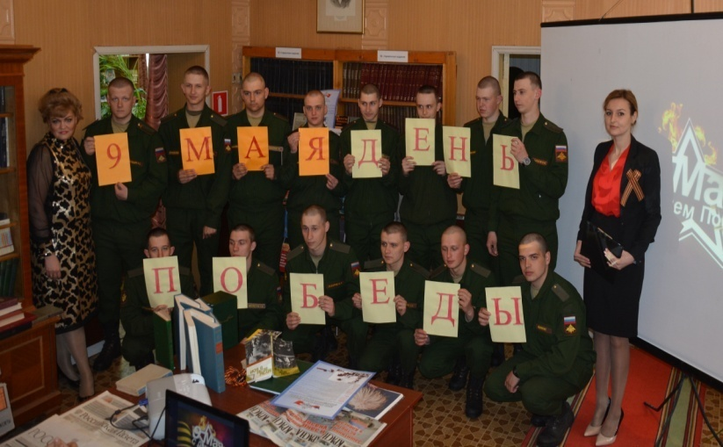
Поэтому реализация воспитательного, нравственного потенциала русской и зарубежной литературы, военно-мемуарных изданий и периодической печати является главной целью библиотек.
Актуальность выбранной темы данного методического пособия заключается в том, что современное общество невозможно представить без творчески одарённых личностей, способных применять свои знания на практике для усовершенствования старых и проектирования новых объектов человеческой деятельности.
Научность работы базируется на использовании федеральных законов, приказов Министерства обороны Российской Федерации, современных рекомендаций и нормативных документов библиотечной деятельности. В работе по составлению годового планирования библиотеки гарнизона мы опирались на нормативный документ, утвержденный Министерством труда и социального развития Российской Федерации, Постановление от 3 февраля 1997 г. № 6 «Об утверждении межотраслевых норм времени на работы, выполняемые в библиотеках».
К основным целям методической разработки «Составление годового плана работы в библиотеке Дома офицеров (гарнизона) Минобороны России» относятся:
– теоретические и практические рекомендации в составлении годового планирования, в соответствии с современными требованиями к работе Домов офицеров и библиотек гарнизонов Минобороны России;
– методическая помощь сотрудникам библиотек в организации работы по перспективному планированию;
– содействие в выборе форм и методов работы библиотечного учреждения, при разработке годового плана работы.
В задачи методической разработки «Составление годового плана работы библиотеки Дома офицеров (гарнизона)» входит:
– повышение уровня развития библиотечного дела в современном обществе;
– приобщение различных категорий пользователей библиотеки к художественным и историческим традициям России;
- внедрение новых форм культурно-досуговой деятельности библиотек.
Объект исследования – научно-практическая деятельность сотрудников библиотек Министерства обороны Российской Федерации.
Предмет исследования – процесс составления годового плана работы библиотеки Дома офицеров (гарнизона) Минобороны России.
Методологической основой для написания данной работы послужили научные труды известных отечественных и зарубежных библиотек. При создании данной методической разработки были использованы следующие методы: метод обобщения, анализа, синтеза и эмпирический метод.
В качестве теоретической базы исследования были использованы публикации, посвященные работе библиотекарей культурно-досуговых учреждений.
Практической базой данной методической разработки послужили рекомендации и опыт работы сотрудников, приобретенный в результате повседневной деятельности библиотеки ФГКУ «75 Дом офицеров (гарнизона)» Минобороны России.
Данное пособие состоит из пяти разделов:
– Введение;
– Часть 1. Планирование в библиотеке и его составляющие;
– Часть 2. Методика составления годового плана работы библиотеки:
2.1 Текстовая и статистическая часть плана;
2.2. Табличная часть плана;
– Заключение.
В пятом разделе представлены Приложения, которые позволяют ознакомиться с практической деятельностью библиотеки ФГКУ «75 ДО (гарнизона)» Министерства обороны Российской Федерации.
Надеемся, что данная методическая разработка поможет Вам в правильной организации работы по планированию деятельности Вашей библиотеки!
ЧАСТЬ I
ПЛАНИРОВАНИЕ В БИБЛИОТЕКЕ И ЕГО СОСТАВЛЯЮЩИЕ
«Из всех преимуществ, какими мы пользуемся
в нашем веке, ни за одно, может быть, мы
не должны быть так благодарны, как за
общедоступность книг».
Леббок
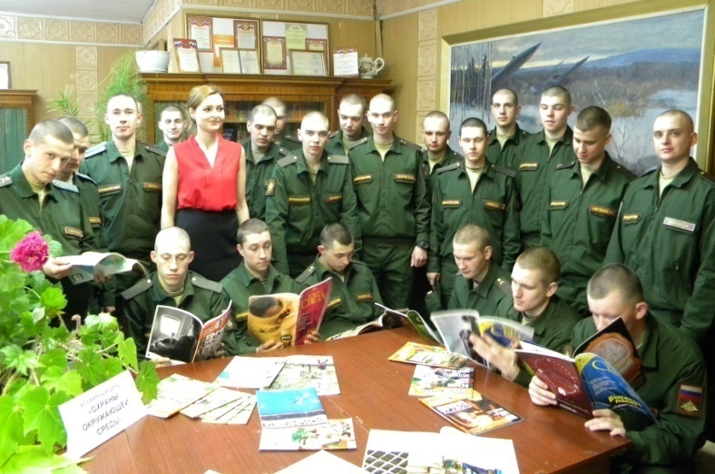
Библиотека Дома офицеров – это структурное подразделение культурно-досугового учреждения, поэтому годовой план работы является составной частью плана работы Дома офицеров.
Перед его составлением на новый календарный год заведующий библиотекой должен ознакомиться с годовыми планами работы: ФГБУ «ЦДРА» Минобороны России, воспитательного отдела войсковой части или соединения и т.д. Сотрудники библиотеки должны продумать виды и формы своей деятельности, обсудить проект плана с методистами, с заместителями командира по работе с личным составом, учесть мероприятия, планируемые ФГБУ «ЦДРА» Минобороны России, воспитательным отделом войсковой части, районными, городскими библиотеками и культурными центрами.
Правильнее всего планировать работу библиотеки исходя из Постановления Министерства труда и социального развития Российской Федерации от 3 февраля 1997 г. № 6 «Межотраслевые нормы времени на работы, выполняемые в библиотеках» (см. Об использовании в работе и в составлении штатного расписания «Межотраслевых норм времени на работы, выполняемые в библиотеке». Количество планируемых мероприятий зависит от штатного расписания библиотеки.
Кроме того, необходимо учитывать специфику работы библиотек, являющихся структурным подразделением Домов офицеров Министерства обороны Российской Федерации, при которой работники библиотеки привлекаются к проведению общегарнизонных и выездных мероприятий и т.п.
План должен быть компактным, конкретным и выполняемым, план – не самоцель, а средство организации работы, управления ею.
План работы библиотеки Дома офицеров (гарнизона) – главный документ, характеризующий деятельность военной библиотеки.
План – продуманная организация деятельности, показатель компетентности, оценка работы библиотеки.
В зависимости от срока действия, планы классифицируются:
Перспективные – долгосрочные: проект или программа развития библиотеки, работа по авторской программе, работа с определенной темой, т.е. решающий долговременные задачи на 10 и более лет.
Перспективные планы содержат не более 3 – 4 направлений работы. При этом одно из них бывает более объемным и трудоемким, в то время как остальные могут содержать подготовительные этапы к крупным тематическим блокам работы библиотеки. Составление перспективного плана работы библиотеки гарнизона – творческий процесс, в котором оправдано участие всех сотрудников Дома офицеров гарнизона.
Текущие – годовой, поквартальный, ежемесячный, ежедневный, план недели библиотеки.
Текущее планирование отражает конкретные цели и задачи одного календарного года. При составлении текущих планов учитывается количество сотрудников библиотеки, количество рабочих часов в году, трудозатраты на мероприятия, включенные в план.
Годовой план является одним из наиболее важных документов, определяющих содержание и задачи работы библиотеки, является составной частью Плана культурно-досуговой работы Дома офицеров (гарнизона).
План работы должен отражать многообразие форм, методов и содержания работы, с помощью которых реализуется миссия библиотеки, решаются стоящие перед ней задачи.
При составлении планирования следует обратиться к руководящим документам:
– Федеральный закон от 13 марта 1995 г. № 32-ФЗ «О днях воинской славы и памятных датах России»;
– Приказ Министра обороны Российской Федерации № 808 от 26 декабря 2017 г. «Об утверждении Руководства по библиотечному делу в Вооруженных Силах Российской Федерации»;
– общегосударственные и региональные праздники;
– памятные даты;
– исторические и литературные знаменательные даты.
План должен содержать конкретные сроки выполнения той или иной позиции плана, фамилии ответственных за ее выполнение и предполагаемый объем работ по каждой позиции, выраженный в количестве часов и/или выполненной работы.
В части плана, содержащей текстовые пояснения, можно указать планируемые изменения материально-технической и технологической базы библиотеки, если таковые будут проведены руководством учреждения культуры.
Статистическую часть плана, куда входят количественные показатели и показатели эффективности работы библиотеки, можно выделить в отдельный пункт или приложение.
Годовой план состоит из двух частей: текстовой и табличной. Разделы плана работы должны отражать все направления деятельности библиотеки, как с читателями, так и с носителями информации.
План работы библиотеки утверждается руководителем культурно-досугового учреждения. Главным содержанием плана должна быть нацеленность на выполнение наиболее ответственных и перспективных направлений работы библиотеки.

ЧАСТЬ II
МЕТОДИКА СОСТАВЛЕНИЯ ПЛАНА РАБОТЫ БИБЛИОТЕКИ
2.1. ТЕКСТОВАЯ И СТАТИСТИЧЕСКАЯ ЧАСТИ ГОДОВОГО
ПЛАНА БИБЛИОТЕКИ

«Библиотеки - это сокровищницы
всех богатств человеческого духа».
Лейбниц
Текстовая и статистическая части плана работы библиотеки могут содержать следующие разделы:
- Руководящие документы:
В этом подразделе перечисляются, цитируются и/или приводятся документы, а также ссылки на интернет ресурсы документов, на основании которых осуществляется деятельность библиотеки, это:
Федеральные законы Российской Федерации;
Приказы Министерства обороны Российской Федерации;
современные рекомендации и нормативные документы библиотечной деятельности.
Перечень обязательных документов, которые находятся в библиотеке, представлен в Приложении 1 «Документация библиотеки ФГКУ «75 Дом офицеров (гарнизона)» Минобороны России /Приказ Министерства обороны Российской Федерации № 808 от 26 декабря 2017 г./».
- Цели и задачи работы библиотеки:
Задачи годового плана необходимо сформировать с учетом специфики деятельности культурно-досугового учреждения и основных задач, записанных в Положении о библиотеке данного учреждения культуры. Задачи годового плана должны быть более конкретны, чем общие цели, поставленные перед культурно-досуговым учреждением, например, Домом офицеров гарнизона.
Этот подраздел предшествует плану и не входит в табличную форму.
- Направление деятельности библиотеки:
В этом подразделе планирования, необходимо выбрать и указать в каких основных направлениях осуществляется деятельность библиотеки.
В данной методической разработке, как и в своей ежедневной работе мы ориентируемся на следующие семь направлений, которые приводим в качестве примера (по желанию, их можно дополнить, разнообразить, изменить их количество).
Направления работы, по которым осуществляет свою деятельность библиотека ФГКУ «75 Дом офицеров (гарнизона)» Минобороны России:
- Работа с пользователями библиотеки;
- Информационная – библиографическая и справочная работа библиотеки;
- Работа с основным фондом;
- Внедрение новых информационных технологий;
- Методическое обеспечение библиотеки;
- Взаимодействие с другими структурными подразделениями и организациями;
- Профессиональное развитие работников.
Рассмотрим планирование по каждому направлению более подробно.
- Работа с пользователями.
Работа с пользователями делится на два крупных направления, это:
1) массовая работа;
2) индивидуальная работа.
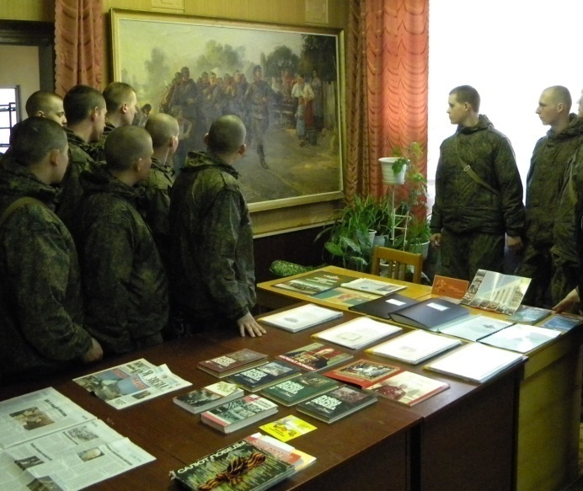
1) Массовая работа составляет значительную часть работы библиотеки гарнизона. В этом разделе планируется работа по пропаганде книги и библиотеки, по привлечению читателей в библиотеку и к систематическому чтению. При планировании конкретных мероприятий допустимо составлять план по приоритетным тематическим направлениям.

Массовую работу, условно, можно разделить на две категории:
а) Работа, выполняемая непосредственно сотрудниками библиотеки:
– уроки культуры чтения;
– библиографические уроки;
– информационные и прочие обзоры литературы;
– книжные выставки;
– кинолектории;
– обзоры новинок художественной, научной, учебно-методической литературы;
– информационные обзоры на заданные темы;
– работа с пользователями;
– оказание методической консультационной помощи любой категории читателей в получении информации из библиотечно-информационного центра библиотеки;
– создание условий пользователям для чтения книг и периодических изданий;
– взаимодействие с др. организациями и т.д.
б) Работа, выполняемая сотрудниками библиотеки совместно с коллективом Дома офицеров (гарнизона):
– поддержка мероприятий, проходящих в Доме офицеров Минобороны России;
- непосредственное участие в проведении общегарнизонных мероприятий роли ведущих или артистов.
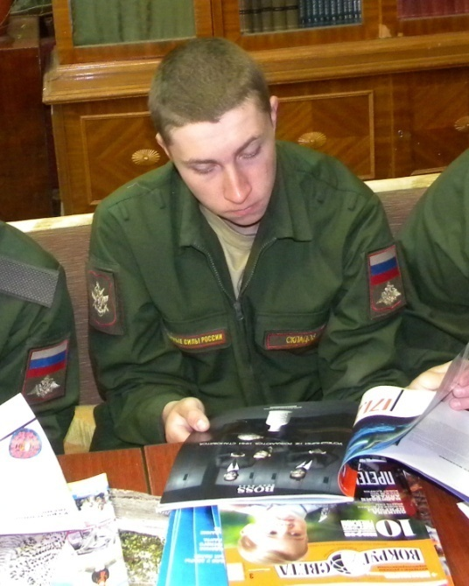
2) Индивидуальная работа предполагает скурпулезное изучение, анализ и планирование мероприятий направленных на:
– изучение читательских интересов;
– руководство чтением различных возрастных групп;
– работу с отдельными группами читателей (анализ чтения за календарный год, одностороннее чтение, чтение по интересам, чтение различных групп военнослужащих, детское чтение и т.п.), которая ведется через проведение социологических опросов, анкетирование.
Сюда же можно отнести составление индивидуальных рекомендательных списков литературы, анализ читательских формуляров.
II. Информационная – библиографическая и справочная работа библиотеки:
Это направление планирования позволяет развивать научно-библиографическую сферу деятельности библиотеки. Предусматривается выполнение следующих действий:
- Организация и ведение:
– справочно-библиографического аппарата библиотеки;
– создание и ведение электронного каталога «MARK-SQL» (возможно использование других ОС);
– картотеки газетных и журнальных статей, в которую регулярно расписывается материал периодики, редактирование СБА (удаление описаний списанных и утерянных изданий, очищение по устаревшим годам).
2. Справочно-библиографическое и информационное обслуживание пользователей библиотеки:
– выполнение запросов читателей разных типов;
– заполнение в «Журнале выполненных справок» наиболее трудоемких запросов;
– проведение тематических выставок;
– проведение выставок «Новинки книг», «Бестселлеры»;
– проведение книжных обзоров по определенной тематике или юбилейной дате, связанной с историей книжного дела или книгопечатания;
– издание буклетов, информационных бюллетеней, рекомендательных списков, библиографических списков.
- Формирование информационной грамотности.
III. Работа с основным фондом:
В этом направлении, целесообразно предусмотреть следующие виды деятельности:
1. Формирование библиотечного фонда, изучение состава фонда, анализ его использования, проведение плановой полной или выборочной инвентаризации;
2. Изучение и анализ использования научного, методического, военно-мемуарного фондов.
3. Работу с каталогами, тематическими планами издательств России.
4. Пополнение и редактирование картотеки литературы.
5. Прием и расстановку новых изданий в фонде.
IV. Внедрение новых информационных технологий:
Здесь уместно запланировать время на освоение новой компьютерной техники, получение навыков работы с устройствами и средствами ТСО, пользование интернет-ресурсов, дистанционным обучением.
V. Методическое обеспечение библиотеки:
Для повышения методологического уровня работы библиотеки рекомендуется предусмотреть и внести в планирование следующие мероприятия:
- Проведение ознакомительной и научной работы на интернет-сайтах:
ФГБУ «ЦДРА» Минобороны России; «ГНППБ им. К.Д. Ушинского»; «Пресса России»; «Роман-газета»; «Исторические и памятные даты России» и т.д.;
2. Изучение материалов периодической печати, представленных в журналах:
«Библиотека», «КЗД», «Ориентир», «Военно-исторический журнал», «Военная мысль», «Воин России» и т.п.;
3. Пополнение папок с методическими рекомендациями, разработками, такими как: «ББЗ», «Можайск – город воинской славы», «Золотой фонд мировой литературы», «В помощь ОГП», «Художники», «Патриотическое воспитание»; «Красная звезда» и т.п.;
4. Ознакомление с методической и руководящей документацией, публикующейся на сайтах Министерства обороны Российской Федерации, в научных и методических подписных периодических изданиях и т.д.
VI. Взаимодействие с другими структурными подразделениями и организациями:
Работа и взаимодействие Ваших сотрудников с сотрудниками других библиотек позволяет улучшить и разнообразить массовую работу с пользователями библиотеки, помогает в информировании читателей о наличии художественной и справочной литературы, способствует самообразованию, личностному росту сотрудников библиотеки.
Поэтому в план работы библиотеки необходимо внести время на совместную деятельность с различными центральными, региональными, культурными центрами и библиотеками различных уровней.
VII. Профессиональное развитие работников:
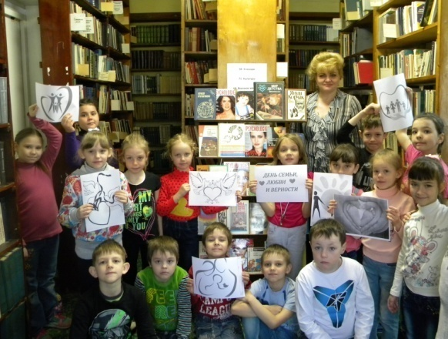
При составлении плана годовой работы необходимо предусмотреть следующее:
- Своевременное прохождение курсов повышения квалификации библиотечных работников;
- Участие во Всероссийских семинарах и конференциях, творческих и литературных конкурсах ФГБУ «ЦДРА» Минобороны России;
- Самообразование, повышение квалификации сотрудников библиотеки.
В летние месяцы, рекомендуем запланировать работу с фондом, списание, работу с документацией, редактирование каталога «MARK-SQL».
Санитарные дни: еженедельно влажные уборки, обеспыливание фонда, его расстановку и изучение.
- Статистическая справка.
Этот заключительный раздел первой текстовой части плана содержит информацию о цифрах и данных, на основании которых оцениваются относительные показатели обслуживания читателей – читаемость и посещаемость.
Целесообразно указать следующие данные:
1. Распределение читателей по категориям:
– общее количества пользователей;
– количество офицеров;
– количество военнослужащих по контракту;
– количество гражданского персонала.
2. Информацию о составе и объеме фонда в экземплярах;
– художественная литература;
– военно-мемуарная литература;
– брошюры;
– периодические издания.
3. Количество:
– книговыдач;
– посещений;
– проведенных мероприятий и т.д.
В Приложении 2, приведенным в конце методической разработки, можно ознакомиться с примером составления плана на год (с подробным изложением содержания столбцов таблицы №№1-3).

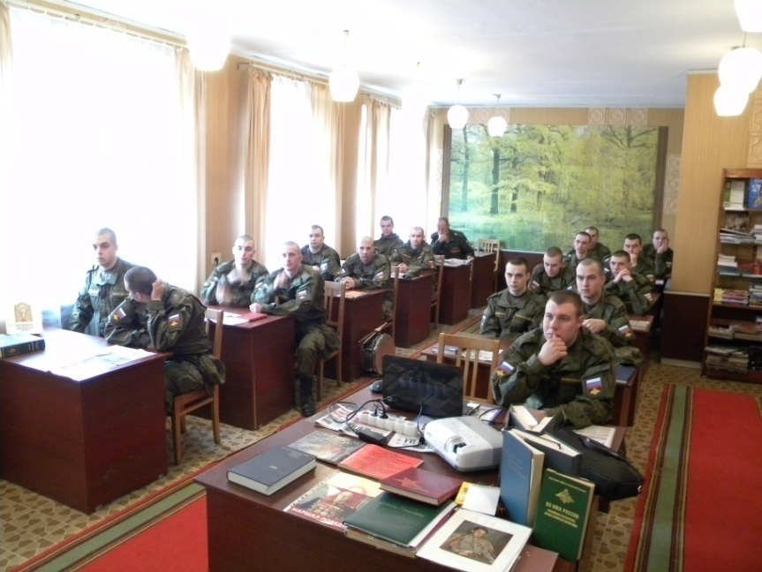

2. ТАБЛИЧНАЯ ЧАСТЬ ГОДОВОГО ПЛАНА БИБЛИОТЕКИ
«Невозможно оказать большего благодеяния
молодому человеку, как предоставить ему
бесплатный доступ в хорошую
общественную библиотеку».
Брайтом

Составление табличной части плана, позволяет подробно отразить деятельность библиотеки по разным направлениям, равномерно распределив нагрузку по месяцам и неделям.
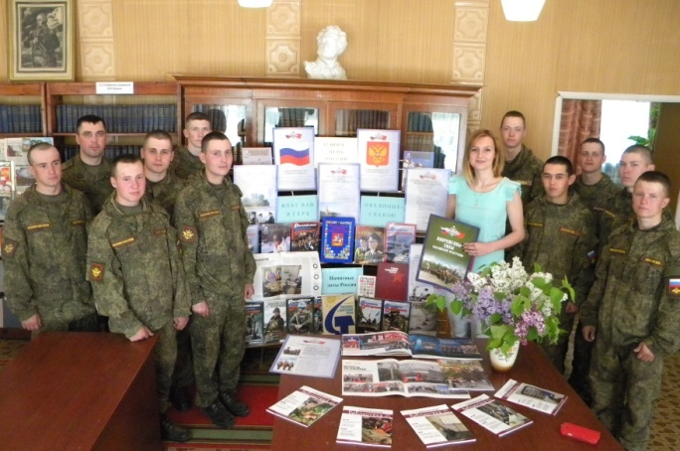
Рассмотрим составление плана работы сотрудниками библиотеки ФГКУ
«75 Дом офицеров (гарнизона)» Минобороны России с военнослужащими по призыву и контракту на год (по месяцам).
Таблица состоит из вертикальных и горизонтальных столбцов и строк.
По вертикали таблица состоит из девяти столбцов, при необходимости, их наименование и количество можно изменять со следующими наименованиями:
- Номер по порядку;
- Запланированная дата проведения мероприятия;
- Наименование мероприятия / форма проведения;
- Категория военнослужащих, для кого проводится мероприятие;
- Фактическая дата проведения мероприятия;
- Место проведения мероприятия;
- Количество обслуженных пользователей;
- Ответственный за выполнение;
- Примечание.
По горизонтали таблица содержит следующие заполненные строки:
- Перечисление названий всех вертикальных столбцов, т.е. «шапка» таблицы;
- Номера столбцов / с первого по девятый /;
- Название направления работы;
- Календарный месяц;
- Мероприятия.
В качестве примера, приведем отрывок из плана, составленного сотрудниками библиотеки ФГКУ «75 Дом офицеров (гарнизона)» Минобороны России.
Согласно штатного расписания, в библиотеке предусмотрены две единицы сотрудников: заведующий библиотекой и библиотекарь.
В Приложении 2, приведенным в конце методической разработки, можно ознакомится с примером составления плана на год (с подробным изложением содержания столбцов таблицы п. №/№1-3).
План работы библиотеки с военнослужащими по призыву и контракту ФГКУ «75 Дом офицеров (гарнизона)» Минобороны России на 2017 год

Номер по порядк. | Запланированная дата проведения мероприятия | Наименование мероприятия / форма проведения | Категория военнослужащих, для кого проводится мероприятие | Фактическая дата проведения мероприятия | Место проведения мероприятия | Количество обслуженных пользователей | Ответственный за выполнение | Прим.
1 | 2 | 3 | 4 | 5 | 6 | 7 | 8 | 9
- Книжные выставки и мероприятия к памятным и юбилейным датам
Январь
1 | 11.01 – 13.01 | Цикл книжных выставок «Золотой фонд мировой литературы»  «К 141-летию со дня рождения Джека Лондона 12.01.1876 г. «Любовь к жизни» | В\С  по призыву | 10.01 | ГСК | 45 | Ковалёва С.В.
2 | 18.01 – 20.01 | Цикл мероприятий «Азбука армейской Государственной подготовки»  Обзор современной военной прозы и публицистики: «Горячие ветры» | В\С  по призыву и контракту | 20.01 | ГДО | 32 | Горбылёва А.Г.
3 | 25.01 – 27.01 | Цикл книжных выставок «Золотой фонд мировой литературы»  «К 195-летию  Ф. Достоевского 1821 г. «Непревзойденный мастер» | В\С  по призыву и контракту | 25.01 | ЧЗ БДО | 37 | Ковалёва С.В.
4 | … | …
II. Кинолектории для военнослужащих по призыву
1 | январь | 27.01.1944 г. День воинской славы России. День снятия блокады города Ленинграда | В\С  по призыву и контракту | 16.01 | ГДО | 428 | Ковалёва С.В.
2 | февраль | 02.02.1943 г. День воинской славы России. День разгрома советскими войсками немецко-фашистских войск в Сталинградской битве | В\С  по призыву и контракту | 10.02 | ГДО | 428 | Горбылёва А.Г.
3 | февраль | 23.02. День воинской славы России. День защитника Отечества | В\С  по призыву и контракту | 23.02 | ГДО | 436 | Горбылёва А.Г.
4 | … | …
III.Библиотечные мероприятия,
приуроченные к Всероссийскому году экологии
1 | февраль | Библиотечный урок к Всероссийскому году экологии: «Неизвестное об известных» | В\С  по призыву |  | ЧЗ  БДО | 45 | Ковалёва С.В.
2 | апрель | Библиотечный урок к Всероссийскому году экологии: «Национальные заповедники и парки» | В\С  по контракту |  | ЧЗ  БДО | 52 | Горбылёва А.Г.
3 | … | … | …

Направления работы библиотеки с военнослужащими по призыву и контракту разделены на три части:

I. Книжные выставки и мероприятия к памятным юбилейным датам;
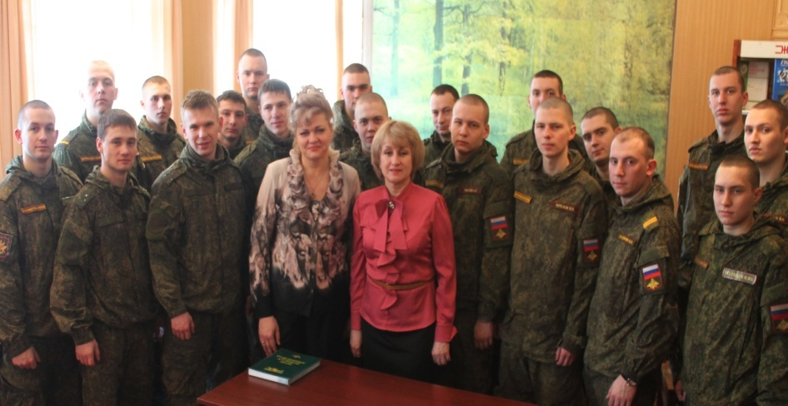
II. Кинолектории для военнослужащих по призыву;
III. Библиотечные мероприятия.
Подробно остановимся на содержании каждого направления работы и критериях, руководствуясь которыми, происходит их отбор.

- Книжные выставки и мероприятия к памятным юбилейным
датам (по месяцам)
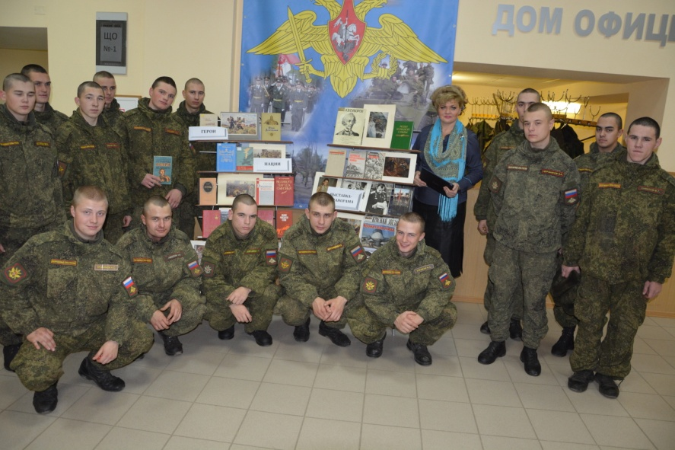
Тематика книжных выставок выбирается, руководствуясь календарем знаменательных дат и событий, днями воинской славы России, юбилейными и памятными историческими датами. Выбираются те из них, которые наиболее соответствуют по своему содержанию решаемым в вооруженных силах задачам, служат целям обучения и воспитания личного состава соединения.
В библиотеке ФГКУ «75 Дома офицеров (гарнизона)» Минобороны России книжные выставки проводятся по пяти перспективным направлениям:
– «Юбилейные даты России»;
– «Азбука армейской государственной подготовки»;
– «Золотой фонд мировой литературы»;
– «Великие русские художники»;
– Цикл выставок к «Всероссийскому году экологии».
Книжные выставки организовываются не реже одного раза в неделю, используя время для их проведения, предусмотренное в распорядке дня для воспитательных мероприятий с личным составом.
Подготовка книжной выставки включает в себя следующие этапы:
- Заранее согласовывается место и время проведения мероприятия.
- Составляется краткий план проведения книжной выставки. При этом продумывается, что из предложенного материала можно интересно прокомментировать, связать с жизнью и деятельностью военнослужащих; подготовиться к ответам на возможные вопросы;
- Предусматриваются постановочные вопросы с целью выяснить, как военнослужащие усвоили для себя представленный на выставке материал.
- В заключении подводятся итоги, составляются аналитический и фотоотчеты.
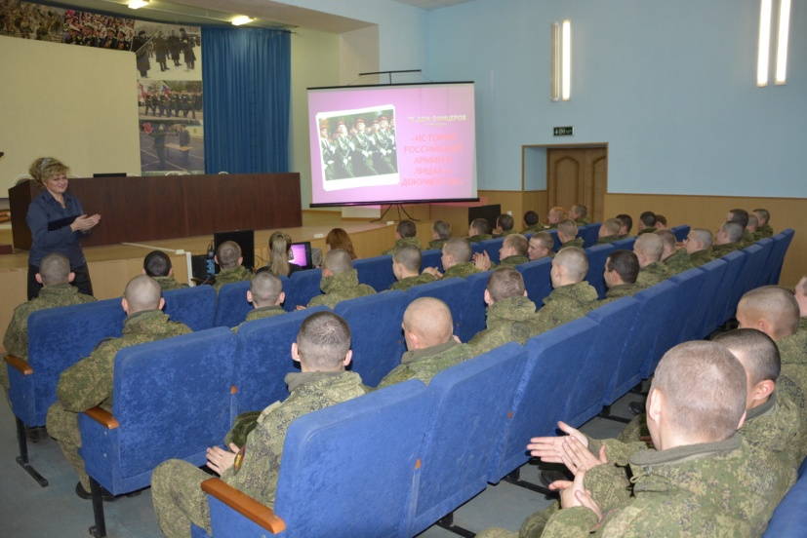
II. Кинолектории для военнослужащих по призыву
Тематика кинолекториев определяется при согласовании с годовым планом работы Воспитательного отдела Соединения и Федеральным законом от 13 марта 1995 г. № 32-ФЗ «О днях воинской славы и памятных датах России».
Кинолектории проводятся не реже двух раз в месяц, используя время для их проведения, предусмотренное в распорядке дня для воспитательных мероприятий с личным составом, в киноконцертном зале Дома офицеров (гарнизона).
Подготовка к кинолекториям включает в себя следующие этапы:
- Заранее согласовывается место и время проведения мероприятия.
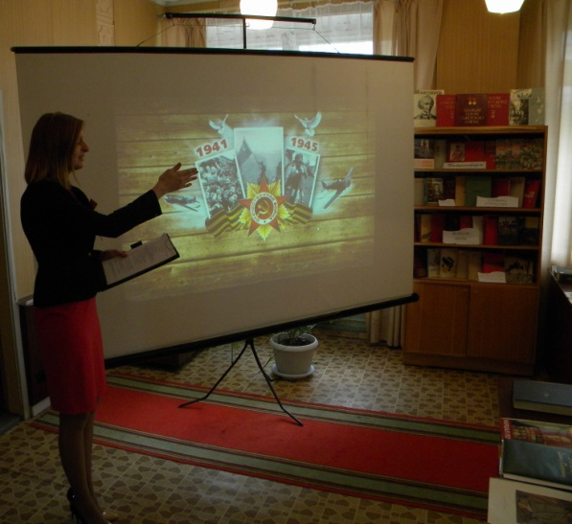
- Составляется набросок предварительного, исходя из заданной темы, плана выступления, который дает направление для подбора материала.
- Подбирается материал (факты и литература по теме), он изучается, отбирается непосредственно то, что относится к теме. Для этого необходимо ознакомиться с соответствующими публикациями, подобрать поучительные примеры, чтобы увязать информацию с жизнью военнослужащих. Лучше всего подбирать незнакомые людям факты. Следует в то же время исключить использование в своей работе непроверенных фактов и необдуманных прогнозов.
- Окончательно составляется план выступления, с логическим построением основных мыслей и доказательств.
- Пишется полный текст выступления с определенными выводами, к которым необходимо подвести слушателей.
- Лекционный материал рекомендуется сопровождать презентацией, аудио- и видео- отрывками. Зачитыванием лирических произведений и цитированием высказываний известных полководцев, политических деятелей и исторических личностей.
- Выступление должно занимать не более 25 – 30 мин.
- По окончанию лекционной части встречи, военнослужащим демонстрируется художественный или документальный фильм, по существу заявленной темы кинолектория или выбранный из рекомендованного Министерства обороны Российской Федерации списка «100 кинофильмов» для военнослужащих.
- По окончании кинолектория подводятся его итоги, составляются аналитический и фотоотчеты.
- Библиотечные мероприятия, приуроченные к государственной тематике календарного года, выбранной в соответствии с необходимостью обратить общественное внимание на важные вопросы в жизни страны.
Например, 2017 год в России объявлен Годом экологии.
Библиотечные мероприятия проводятся не реже одного – двух раз в месяц, используя время, предусмотренное в распорядке дня для воспитательных мероприятий с личным составом, в читальном зале библиотеки или киноконцертном зале Дома офицеров (гарнизона).
Подготовка к мероприятию включает в себя следующие этапы:
- Заранее согласовывается место и время проведения мероприятия.
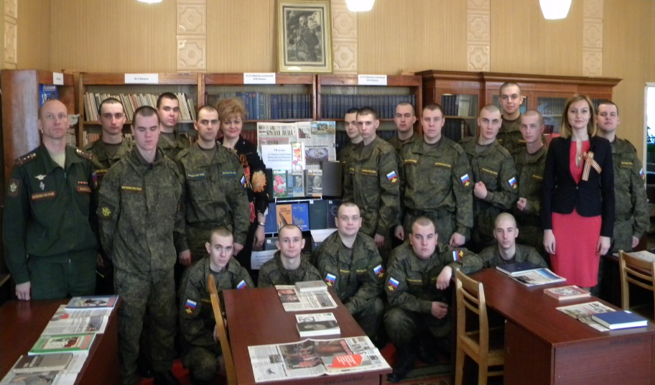
- При подготовке мероприятия, необходимо выбрать форму его проведения, это может быть викторина, познавательная беседа, диспут, вечер вопросов и ответов, конференция, литературно-музыкальная композиция и т.д.
- После определения формы мероприятия, осуществляется подбор сопроводительного фото- и видеоматериала, производится отбор и подготовка средств технического обеспечения.
- По заявленной теме оформляются книжные выставки, подбирается соответствующая литература, периодические издания, наглядные пособия, обязательно используется литература из списка, утвержденного и рекомендованного Министерством обороны Российской Федерации к работе военных библиотек «100 книг».
- Уточняется состав ведущих, участников и количество приглашенных гостей.
- Составляется окончательный план проведения мероприятия с полным текстом выступления, с изложением целей и задач. Подготовка может сопровождаться проигрыванием и репетицией предстоящего мероприятия.
- Мероприятие проводится в назначенное время в установленном месте, в соответствии с разработанным планом.
- По окончании мероприятия подводятся его итоги, составляется аналитический и фото отчеты.
ЗАКЛЮЧЕНИЕ
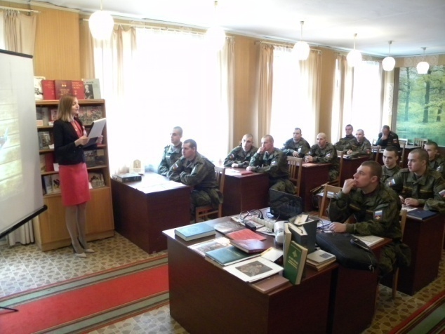
Модернизация современных Вооруженных Сил Российской Федерации, новые подходы в воспитании личного состава Министерства обороны Российской Федерации, потребовали соответствующего информационно-библиотечного обеспечения, изменения как самого процесса планирования работы библиотек и обслуживания пользователей, так и постоянной библиотечной поддержки воспитательной деятельности.
Социальная значимость гарнизонной библиотеки сейчас увеличивается, усложняются запросы читателей, что заставляет библиотекарей искать новые формы работы с книгой, внедрять инновации, определять актуальные задачи и направления деятельности.
Важнейшие задачи библиотеки в современном мире все чаще формулируются как обеспечение свободного и неограниченного доступа к информации и сохранение её источников, поскольку обе эти задачи вбирают в себя почти все остальные. Библиотекаря же все чаще называют не хранителем и пропагандистом книги, а информационным специалистом, навигатором в океане информации, удваивающейся качественно каждые восемь лет. Это единственное в мире место, где предоставляется доступ к информации и на традиционных носителях, и в электронном виде. Из учреждения, которое обеспечивало доступ к знаниям, закрепленных на материальных носителях и хранящихся на полках, библиотека превращается в полноправного совладельца информационных богатств, других учреждений. Это приводит к изменению состава библиотек по специальностям. Вошедшая в третье тысячелетие современная библиотека – это уже не только книгохранилище, но и своеобразный электронный архив.
Для того, чтобы успешно управлять процессом информационно-библиотечного обслуживания, необходимо в совершенстве владеть умением планировать свою работу.
Планы должны стать орудием научного управления библиотечно-информационного обслуживания.
Необходимо превратить планирование в фактор мобилизации творческой инициативы библиотечных работников.
Авторы методической разработки желают всем читателям и коллегам удачи, новых славных дел и дальнейших успехов в служении Родине на интеллектуальном поприще!

ПРИЛОЖЕНИЕ № 1
ДОКУМЕНТАЦИЯ БИБЛИОТЕКИ ФГКУ «75 Дом офицеров (гарнизона)» Минобороны России
/ПРИКАЗ Министерства обороны Российской Федерации № 808 от 26.12.2017 г. /
№ п /п | Наименование | Наличие
1 | Устав /паспорт/ библиотеки  ФГКУ 75 ДО (гарнизона) МО РФ | Папка ОДБ,  Зал для конференций
2 | Паспорт антитеррористической защищенности объекта /библиотеки/  ФГКУ 75 ДО (гарнизона) МО РФ | Папка ОДБ,  Зал для конференций
3 | Правила пользования библиотекой | Читательский абонемент
4 | Распорядок работы библиотеки | Папка ОДБ  Читательский абонемент
5 | Функциональные обязанности работников библиотеки | Папка ОДБ  Рабочие места
6 | Инвентарные книги учета библиотечного фонда | Сейф, с №1 по №22
7 | Книга суммарного учета библиотечного фонда | Сейф
8 | Регистрационные карточки учета брошюр и периодических изданий | Читательский абонемент (Журнал регистрации)  Сейф, Инв. кн.№2
9 | Тетрадь учета документов, выданных в передвижные библиотеки | Сейф
10 | Тетрадь учета документов, принятых взамен утерянных | Сейф
11 | Формуляры пользователей библиотеки | Читательский абонемент
12 | Дневник работы библиотеки | Читательский абонемент
13 | Дело с планами работы библиотеки | Папка ОДБ  Рабочие места
14 | Дело с актами на списанные/принятые документы | Сейф
15 | Инвентарная книга учета хозяйственного имущества /акты/ | Сейф
16 | Штамп библиотеки ФГКУ 75 ДО (гарнизона) МО РФ | Сейф

ПРИЛОЖЕНИЕ № 2
ПЛАН
работы библиотеки ФГКУ «75 Дом офицеров (гарнизона)» Минобороны России на 2017 год
«Где мысль сильна – там дело полно силы».
У. Шекспир

В работе с пользователями библиотека ФГКУ «75 Дом офицеров (гарнизона)» Минобороны России руководствуется:
Федеральными законами Российской Федерации, руководящими документами Министерства обороны Российской Федерации, методическими рекомендациями ФГБУ «ЦДРА» Минобороны России;
Уставом /паспортом/ работы ФГКУ «75 Дом офицеров (гарнизона)» минобороны России;
Уставом /паспортом/ работы библиотеки;
годовыми планами ФГКУ «75 Дом офицеров (гарнизона)» Минобороны России;
календарем знаменательных дат;
индивидуальным подходом к пользователям библиотеки.
Задачи библиотеки ФГКУ «75 Дом офицеров (гарнизона)» Минобороны России:
– Пропаганда культуры мира и ненасилия в интересах государства;
– Приобщение читателей к художественным традициям и внедрение новых форм культурно- досуговой деятельности;
– Создание эффективно действующей системы информирования пользователей библиотеки;
– Пропаганда здорового образа жизни;
– Проведение индивидуальной работы с читателем как основы формирования информационной культуры личности пользователей;
– Улучшение дифференцированного обслуживания пользователей библиотеки; организация книжного фонда с учетом изменения читательских интересов;
Обеспечение возможности наиболее полного и быстрого доступа к информационным ресурсам;
Сбор, накопление, обработка, систематизация информации и доведение ее до пользователей;
– Накопление банка научно-патриотической информации.
Направления деятельности библиотеки
1. Работа с пользователями:
а) индивидуальная;
б) массовая:
-уроки культуры чтения;
-библиографические уроки;
-информационные и прочие обзоры литературы;
-книжные выставки;
-кинолектории
-обзоры новинок художественной, научной, учебно-методической литературы;
-отчеты о работе и планировании деятельности библиотеки;
-информационные обзоры на заданные темы;
-индивидуальная работа с пользователями;
-оказание методической консультационной помощи любой категории читателей в получении информации из библиотечно-информационного центра библиотеки.
-создание условий пользователям для чтения книг и периодических изданий;
-самообразование;
-взаимодействие с др. организациями.
2. Поддержка мероприятий:
– Дома офицеров (гарнизона) Минобороны России;
– общегарнизонных, районных мероприятий.
Для повышения эффективности работы библиотеки ФГКУ «75 Дом офицеров (гарнизона)» Минобороны России, используются следующие методики:
– Проводится работа на сайтах ФГБУ «ЦДРА» Минобороны России;
– «ГНППБ им. К.Д. Ушинского»;
– «Пресса России»;
– «Роман-газета»;
– «Исторические памятные даты России»;
– Продолжена работа с журналами: «Библиотека», «КЗД», «Ориентир»,
«Военно-исторический журнал», «Военная мысль», «Воин России»;
– Пополняются папки с методическими рекомендациями, разработками, такие как «ББЗ», «Можайск – город воинской славы», «Золотой фонд мировой литературы», «В помощь ОГП», «Художники», «Патриотическое воспитание»; «Красная звезда»;
– Продолжена работа с методической и руководящей документацией, публикующейся на сайтах Министерства обороны Российской Федерации, научных периодических изданий, выписанных ФГКУ «75 Дом офицеров (гарнизона)» Минобороны России.
Библиотека ФГКУ «75 Дом офицеров (гарнизона)» Минобороны России находится в постоянном взаимодействии с библиотекой ГСК и ФГКУ СОШ № NNN.
Работа с библиотекарями позволяет лучше информировать пользователей о наличии художественной и справочной литературы, помогает самообразованию офицеров.
Количество читателей:
NNN человек
Офицеров
NNN человек
Военнослужащих по контракту
NNN человека
Общий объем фонда:
Художественная литература: NNN экз.
Военно-мемуарная литература: NNN экз.
Военно-техническая литература NNN экз.
Брошюры фонда: NNN экз.
На сумму NNN руб. NN коп
План работы библиотеки с военнослужащими по призыву и контракту /п №/№1-3/
ФГКУ «75 Дом офицеров (гарнизона)» Минобороны России на 2017 год

№ п/п | Дата проведения мероприятия |  | Наименование мероприятия / форма проведения
1 | 2 |  | 3
- Книжные выставки и мероприятия к памятным и юбилейным датам
Январь
1 | 11.01 – 13.01 |  | Цикл книжных выставок «Золотой фонд мировой литературы».  «К 141-летию со дня рождения Джека Лондона 12.01.1876 г. «Любовь к жизни».
2 | 18.01 – 20.01 |  | Цикл мероприятий «Азбука армейской Государственной подготовки».  Обзор современной военной прозы и публицистики: «Горячие ветры».
3 | 25.01 – 27.01 |  | Цикл книжных выставок «Золотой фонд мировой литературы».  «К 195-летию Ф.Достоевского 1821 г. «Непревзойденный мастер».
Февраль
1 | 1.02 – 03.02 |  | Цикл выставок «Великие русские художники».  «Певец русской природы И.И. Шишкин».
2 | 06.02 – 10.02 |  | Цикл книжных выставок «Золотой фонд мировой литературы».  К 195-летию Н.А. Некрасова 1821 г. «Народный заступник».
3 | 13.02 – 17.02 |  | Цикл книжных выставок «Золотой фонд мировой литературы».  «Величие Родины – в наших славных делах» обзор литературной серии «Спецназ».
4 | 20.02 – 24.02 |  | Цикл мероприятий «Азбука армейской Государственной подготовки».  Беседа у книжной полки:  «Встреча «Большой тройки» в Ялте 1943 год».
Март
1 | 06.03 – 10.03 |  | Цикл выставок «Великий русские художники».  «В.А. Тропинин - мастер женского портрета».
2 | 13.03 – 17.03 |  | Цикл книжных выставок «Золотой фонд мировой литературы».  ««Дозоры» Сергея Лукьяненко»».
3 | 20.03 – 24.03 |  | Цикл выставок к Всероссийскому году экологии «Всемирный день воды».
4 | 27.03 – 31.03 |  | Цикл мероприятий «Азбука армейской Государственной подготовки».  Круглый стол по творчеству современных военных поэтов и книге стихотворений Секретаря Союза писателей России  В. Силкина: «Авиабаза Хмеймим».
Апрель
1 | 03.04 – 07.04 |  | Цикл книжных выставок «Золотой фонд мировой литературы».  К 208-летию со дня рождения Н.В. Гоголя 01.04.1809 г. «Горьким моим словам посмеются».
2 | 10.04 – 14.04 |  | Цикл выставок «Юбилейные даты России».  12 апреля - День космонавтики.
3 | 17.04 – 21.04 |  | Цикл мероприятий «Азбука армейской Государственной подготовки».  Литературно-музыкальная композиция:  «Военные музеи Министерства обороны России».
4 | 24.04 – 28.04 |  | Цикл выставок «Юбилейные даты России».  К 147-летию со дня рождения В.И. Ленина 22.04.1870 г. «Теоретик и практик революции».
Май
1 | 01.05 – 05.05 |  | Цикл выставок «Юбилейные даты России».  09.05.1945 г. – День Победы.
2 | 08.05 – 12.05 |  | Цикл мероприятий «Азбука армейской Государственной подготовки».  Интеллектуально-познавательная беседа:  «Великие полководцы России».
3 | 15.05 – 19.05 |  | Цикл книжных выставок «Золотой фонд мировой литературы».  К 126-летию со дня рождения М.А. Булгакова 15.05.1891 г.  «Диапазон творчества – от сатиры до мистики».
4 | 22.05 – 31.05 |  | Цикл книжных выставок «Золотой фонд мировой литературы».  К 111-летию со дня рождения М.А. Шолохова 24.05.1905 г.  «Всю жизнь сражался за Родину».
Июнь
1 | 05.06 – 09.06 |  | Цикл выставок «Юбилейные даты России».  06 июня – Пушкинский день России.
2 | 12.06 – 16.06 |  | Ко Дню принятия Декларации о государственном суверенитете Российской Федерации (с 1991 года)».  «Символы государственной власти».
3 | 19.06 – 23.06 |  | Цикл мероприятий «Азбука армейской Государственной подготовки».  Научно-информационная встреча: «Ядерный щит России».
4 | 26.06 – 30.06 |  | Цикл выставок «Юбилейные даты России».  22.06.1941 г. К 76-летию со дня начала Войны.  «День памяти и скорби».
Июль
1 | 03.07 – 07.07 |  | Цикл книжных выставок «Золотой фонд мировой литературы».  К 89-летию со дня рождения В. Пикуля 13.07.1928 г.  «Мастер исторического романа».
2 | 10.07 – 14.07 |  | Цикл выставок «Юбилейные даты России».  Ко дню памяти Владимира Высоцкого – «Высоцкий – спасибо что живой».
3 | 17.07 – 21.07 |  | Цикл мероприятий «Азбука армейской Государственной подготовки».  Познавательная беседа: «Герои России».
4 | 24.07 – 28.07 |  | Цикл выставок «Великий русские художники».  К 200–летию со дня рождения известнейшего художника – мариниста И.К. Айвазовского (1817 – 1900).
Август
1 | 01.08 – 04.08 |  | Цикл мероприятий «Азбука армейской Государственной подготовки».  Интеллектуальная игра: «Народная мудрость о воинском долге».
2 | 07.08 – 11.08 |  | Цикл книжных выставок «Золотой фонд мировой литературы».  К 96-летию со дня рождения Р.Д. Брэдбери 22.08.1920 г. «Добрый Нострадамус ХХ столетия».
3 | 14.08 – 18. 08 |  | Цикл выставок к Всероссийскому году экологии  «За чистоту земли и рек в ответе только человек».
4 | 21.08 – 25.08 |  | Цикл выставок «Великий русские художники».  «Илья Ильич Репин: Едины мысль и мастерство».
Сентябрь
1 | 04.09 – 08.09 |  | Цикл мероприятий «Азбука армейской Государственной подготовки».  Познавательный журнал: «Сила в единстве».
2 | 11.09 – 15.09 |  | Цикл выставок «Юбилейные даты России».  «8 сентября 1812 г. – Бородинское сражение».
3 | 18.09 – 22.09 |  | Цикл книжных выставок «Золотой фонд мировой литературы».  К 189-летию со дня рождения Л.Н. Толстого 09.09.1828 г.  «Величайший писатель мира».
4 | 25.09 – 29.09 |  | Цикл выставок к Всероссийскому году экологии:  «Всемирный день моря».
Октябрь
1 | 02.10 – 06.10 |  | Цикл книжных выставок «Золотой фонд мировой литературы».  К 122-летию со дня рождения С.А. Есенина 03.10.1895 г.  «Певец российских просторов».
2 | 09.10 – 13.10 |  | Цикл мероприятий «Азбука армейской государственной подготовки».  Познавательный час: «Великие русские фамилии».
3 | 16.10 – 20.10 |  | Цикл книжных выставок «Золотой фонд мировой литературы».  К 203-летию со дня рождения М.Ю. Лермонтова 15.10.1814 г.  «Герой нашего времени».
4 | 23.10 – 27.10 |  | Цикл выставок к Всероссийскому году экологии:  «День защиты животный».
Ноябрь
1 | 01.11 – 03.11 | Цикл мероприятий «Азбука армейской государственной подготовки»:  «Ядерное оружие – гарант мира», беседа к 70-летию образования Главного управления МО РФ.
2 | 06.11 – 10.11 | Цикл выставок «Юбилейные даты России».  «7 ноября – 100 лет Октябрьской революции в России».
3 | 13.11 – 17.11 | Цикл книжных выставок «Золотой фонд мировой литературы».  К 196-летию со дня рождения Ф. Достоевского 11.11.1821 г.  «Непревзойденный мастер анализа».
4 | 20.11 – 24.11 | Цикл книжных выставок «Золотой фонд мировой литературы».  К 102-летию со дня рождения К.М. Симонова 28.11.1915 г.  «Жди меня».
Декабрь
1 | 04.12 – 08.12 | Цикл мероприятий «Азбука армейской государственной подготовки».  К 121-летию со дня рождения Г.К. Жукова 01.12.1896 г.:  «Великий военачальник маршал Жуков».
2 | 11.12 – 15.12 | Цикл книжных выставок «Золотой фонд мировой литературы».  К 196-летию со дня рождения Н.А. Некрасова 10.12.1821 г.  «Народный заступник».
3 | 18.12 – 22.12 | Цикл выставок «Юбилейные даты России».  «Москва – с тебя начиналась победа (к 76-летию контрнаступления под Москвой)».
4 | 25.12 – 29.12 | Цикл выставок к Всероссийскому году экологии:  «Красная книга России».
- Кинолектории для военнослужащих по призыву

1 | Январь | 27.01.1944 г. День воинской славы России. День снятия блокады города Ленинграда.
2 | Февраль | 02.02.1943 г. День воинской славы России. День разгрома советскими войсками немецко-фашистских войск в Сталинградской битве.
3 | Февраль | 23.02. День воинской славы России. День защитника Отечества.
4 | Март | 1.03.1861 г. Отмена крепостного права в России.
5 | март | 21.03. Всемирный день поэзии: «Поэты серебряного века».
6 | апрель | 12.04. День космонавтики.
7 | апрель | 18.04.1242 г. День воинской славы России. День победы русских воинов князя Александра Невского над немецкими рыцарями на Чудском озере (Ледовое побоище).
8 | май | 09.05.1945 г. День Победы.
9 | май | 24.05. День славянской письменности и культуры.
10 | июнь | 06.06. Пушкинский день России.
11 | июнь | 26.06. Международный день борьбы с наркоманией.
12 | июль | 07.07. День воинской славы России. День победы русского флота над турецким флотом в Чесменском сражении 1770 года.
13 | июль | 10.07. День воинской славы России. День победы русской армии под командованием Петра Первого над шведами в Полтавском сражении в 1709 году.
14 | август | 09.08. День воинской славы России. День победы в Гангутском сражении (1714).
15 | август | 23.08. День воинской славы России. День победы советских войск в Курской битве (1943).
16 | сентябрь | 08.09. День воинской славы России. День Бородинского сражения (1812 год).
17 | сентябрь | 21.09. День воинской славы России. День победы русских полков в Куликовской битве (1380 год).
18 | октябрь | 1.10. День Сухопутных войск РФ.
19 | октябрь | 24.10 Московский Кремль.
20 | ноябрь | 04.11. День народного единства.
21 | ноябрь | 07.11. День Октябрьской революции 1917 года.
22 | декабрь | 01.12. День воинской славы России. День победы русской эскадры под командованием П.С. Нахимова над турецкой эскадрой у мыса Синоп в 1853 году.
23 | декабрь | 24.12. День воинской славы России. День взятия турецкой крепости Измаил русскими войсками под командованием А.В. Суворова в 1790 году.
- Библиотечные мероприятия, приуроченные к Всероссийскому году экологии

1 | февраль |  | Библиотечный урок к Всероссийскому году экологии: «Неизвестное об известных»
2 | апрель |  | Библиотечный урок к Всероссийскому году экологии: «Национальные заповедники и парки»
3 | май |  | Экскурсия по библиотеке к Всероссийскому дню библиотек.
4 | июль |  | Библиотечный урок к Всероссийскому году экологии:  «Всемирный день охраны окружающей среды»
5 | август |  | Библиотечный урок к Всероссийскому году экологии:  «Наш дом – планета земля»
6 | сентябрь |  | Библиотечный урок к Всероссийскому году экологии: «Всемирный день защиты озонового слоя»
7 | октябрь |  | Библиотечный урок к Всероссийскому году экологии: «Здравствуй, здравствуй осень!»
8 | ноябрь |  | Библиотечный урок к Всероссийскому году экологии:  «Отчего так в России березы шумят…»
9 | В течении года |  | Акция «Приведи друга»
10 | В течении года |  | «Уголок библиотечных новостей»
11 | В течении года |  | «Календарь знаменательных дат»
12 | В течении года |  | Комплекс мероприятий по озеленению прилегающей территории и эстетизации помещения библиотеки.  Приурочено к Году экологии в России

Авторы:
Ковалева Светлана Вячеславовна – заведующая библиотекой
ФГКУ «75 Дом офицеров (гарнизона)» Минобороны России,
Горбылева Алина Геннадьевна – библиотекарь
ФГКУ «75 Дом офицеров (гарнизона)» Минобороны России,
Руководитель проекта:
Речиц Елена Александровна – начальник
ФГКУ «75 дом офицеров (гарнизона) Минобороны России.

По материалам Всероссийского конкурса на лучшие практические результаты культурно-досуговой деятельности учреждений культуры Российской Федерации «Золотой сокол-2017».

Содержание
1. Приказ № 808 Министерства обороны Российской Федерации от 26 декабря 2017 г. (г. Москва)………………………………………….................стр. 3
2. Задачи, содержание и формы работы военной библиотеки по культурно-художественному обслуживанию военнослужащих и членов их семей в современных условиях………………………………………………стр. 25
3. Составление годового плана работы библиотеки Дома офицеров (гарнизона) Минобороны России (ФГКУ «75 Дом офицеров (гарнизона)» Минобороны России)………………………………………………………….стр.39

